Московский государственный университет имени М.В.Ломоносова

Экономический факультет

Направление Экономика

Магистерская программаММАЭ

Эконометрическое моделирование динамики цен акций (на примере нефтегазового сектора)

*Тема диссертации на русском языке*

Econometric modeling of stocks price performance based on the analysis of the Russian oil and gas sector.

*Тема диссертации на английском языке*

|  |  |
| --- | --- |
|  | Студент магистратуры  Макаренков Александр Валерьевич |
|  | Научный руководитель  Лукаш Евгений Николаевич ,к.э.н, доц. |
|  | Допустить к защите ________________________  *(подпись научного руководителя)*  « »_______________20__г. |

Москва 2016

# Введение

В течение последних десятилетий фондовые рынки начинают играть все более значимую роль в мировых экономических процессах, оказывая существенное влияние на развитие экономик различных стран. Выполняя функцию перераспределения инвестиций, рынки ценных бумаг представляют собой важный механизм, влияющий на экономический рост. Динамичные процессы, происходящие на фондовых рынках, способствуют их развитию, совершенствуя их структуру, стимулируя появление новых финансовых инструментов.

Инвесторы ежедневно участвуют в торговых процессах , основной составляющей которых является вложение средств в ценные бумаги. Одна из ключевых задач инвесторов заключается в оптимизации инвестиционного портфеля , иными словами, инвесторы стремятся к тому , чтобы из совокупности ценных бумаг сформировать такой портфель , который по истечению некоторого периода времени принесет им наилучший с их точки зрения результат. Говоря об оптимизации портфеля, стоит заметить ,что критериев оптимизации может быть несколько, причем зачастую данные критерии могут связаны между собой как прямой , так и обратной зависимостью.

Стремление инвесторов к портфельному инвестированию может быть обусловлено определенными свойствами комбинаций ценных бумаг, которые позволяют придать им инвестиционные характеристики, недостижимые с позиции отдельной ценной бумаги. Однако ввиду большого многообразия финансовых активов и высокой неопределенности фондового рынка , инвесторы прилагают усилия к получению наиболее полной информации о потенциальных портфелях. Принимая во внимание все выше сказанное, можно констатировать, что формирования оптимального инвестиционного портфеля является сложной задачей, для решения которой используются методы математической оптимизации, позволяющие определить максимальное значение целевого показателя и доли ценных бумаг в портфеле. Однако оптимизация инвестиционного портфеля может осуществляться как экс-пост ,так и экс-анте , что сильно влияет на методологию исследования. Базируясь на исторических данных , экс-пост анализ не предполагает привлечение ,какого-либо дополнительного математического аппарата , кроме оптимизационных методов , в отличие от экс-анте анализа , который в свою очередь основывается на спрогнозированных значениях.Таким образом , можно констатировать , что экс-анте анализ происходит в два этапа: первый этап- это этап прогнозирования , второй этап- этап применения оптимизационных методов.

В настоящее время , ведутся обширные исследования по разработке математических алгоритмов оптимизации инвестиционного портфеля и прогнозирования риска и доходности портфельных составляющих, однако большинство современных алгоритмов имеют определенные недостатки или ограничения. Значительную роль в процесс формирования современных методов портфельной теории сыграли работы таких авторов , как Г.Марковиц, В.Шарп, Дж.Линтнер, Дж.Тобин, В.Бидлз, Р.Ролл, Д.Мартин , процесс прогнозирования , в основе которого лежит прежде всего эконометрический подход , в области финансов наиболее известен благодаря работам Р.Энгла , Т.Боллерслева, Д.Нельсона, К.Шеппарда.

Актуальность исследования заключается в практическом применении современных методов прогнозирования доходности и рисков портфеля ; применения методов оптимизации портфеля ценных бумаг на примере акций компаний российского нефтегазового сектора; создании инструмента ,позволяющего формировать оптимальный инвестиционный портфель.

Предметом исследования является российский рынок ценных бумаг, а именно его нефтегазовый сектор.

Объектом исследования являются методы эконометрического моделирования и оптимизации инвестиционного портфеля.

Основная цель работы состоит в практическом применении методов эконометрического моделирования с последующим пременинем алгоритмов решения оптимизационных задач.

Для достижения данной цели был решен следующий комплекс задач:

* Рассмотрены основные этапы развития портфельной теории , проведен обзор современных методов , оптимизации инвестиционного портфеля.
* Проведен сбор необходимой информации для проведения эмпирического исследования.
* Проведена оценка моделей ,описывающих поведение доходности и риска инавестиционных активов.
* Разработан программный код , для реализации алгоритмов оптимизации инвестиционного портфеля
* Проведен сравнительный анализ результатов оптимизации

В качестве теоретической базы работы были использованы фундаментальные и прикладные работы российских и иностранных авторов, основной сферой деятельности которых является применение математических методов в экономике и теории финансов. При решении поставленных задач широко использовался инструментарий эконометрики , теории вероятностей ,математической статистики.

В качестве информационной базы использовались материалы сайта инвестиционного холдинга ФИНАМ , основным источником информации являлись котировки акций , входящие в состав отраслевого индекса ММВБ по нефтегазовому сектору.

## Глава 1. Проблемы моделирования динамики финансовых портфелей

## 1.1 Особенноси анализа динамики финансовых активов

Одним из ключевых этапов исследования поведения курса акции заключается в том, чтобы понять каким образом между собой взаимосвязаны показатели курса акций в различные периоды времени, или, иными словами, возможно ли предсказать курс финансового актива, основываясь лишь на его динамике за предыдущие периоды времени?

Одна из первых работ, в которой были заложены принципы ,послужившие основой для анализа цен финансовых активов, была написана еще 1565 г. итальянским математиком Джироламо Кардано. В его работе, которая по своей сути представляет поиск выигрышных стратегий в азартных играх, впервые упоминается оперделение “справедливой игры”, имеющей следующий вид :



или ,что то же самое



Где  - это выигрыш, накопленный за все время игры. По-другому модель, описанная Джироламо Кардано, называется мартингальным процессом, в основе которого лежит идея того, что, исходя из исторических данных ,наилучшим пргнозом ( т.е прогнозом с наименьшим срднеквадратическим отклонением ) на период t+1 будет значение прогнозируемой величиный в период t. Т.е говоря в финансовых терминах, прогноз цены на период t +1 будет равен значению цены в период t, а ожидаемое изменение цены, прогнозируемое исходя из историечских данных, равно нулю.

Мартингальные процесс оставил глубокий след на последующих исследованиях в области диниамики цен финансовых. В частности, как уже было сказано выше, мартингальный процесс долгое время считался необходимым условием *эффектиного рынка*, т.е. рынка на котором исторические данные о ценах полностью отражены в текущей цене актива[1]. *Эффективные рынки* подразумевает под собой невозможность извлечение сверхприбыли, исходя из информации о прошлых значениях цены.

Несмотря на то, что мартингальный процесс заложил основы анализа цен на финансовые активы и до сих используется при оценке некоторых видов финансовых инструменотов, в нем абсолютно не учитываются риски связанные с финансовыми инструментами. Вследствие того что мартинагльный процесс не в полной степени объяснял поведение цен на финансовые активы, была разработана целая серий моделей целью, которых было более реалистичное описание ценовых флуктуаций.

### Гипотеза RW1

Гипотеза Random walk 1 представляет собой наиболее простую версию процесса случайного блуждания, в котором динамика цен описывается следующим уравнением:

,где - является независимой величиной, имеющей одинаковое распределение на протяжении всего временного ряда, - ожидаемое постоянное изменние цены. Модель RW1 подразумевает ,что остатки модели независимы 

Исходя из модели, для каждого период t можно записать уравнения:



Из данных уравнений можно вывести условное математическое ожидание и условную дисперсию.





### Гипотеза RW2

Гипотеза Random walk 2 является более общей формой процесса случайных блужданий, описываемую следующим уравнением:

,

где обозначение  означает, что отстатки независимы, но закон распределения не является одинаковым в разные периоды времени.

### Гипотеза RW3

Наиболее слабая форма гипотезы случайных (Random walk 3) получается в ходе отказа от предпосылки независимости остатков. В наиболее простом виде процесс RW 3 может быть выражен следующими условиями :





Таким образом ввиду вышеприведенных предпосылок , я считаю целесообразным рассмотреть в своей работе не просто динамику отдельных финансовых активов , а проанализировать и смоделировать динамику портфеля отраслевого индекса , в значительной степени опирась на методолгию портфельной теории.

## 1.2 Использование портфельной теории в описании динамики цен активов

В сложившейся мировой практике портфельных инвестиций инвестиционным портфелем называется некая совокупность ценных бумаг, которая принадлежит физическому или юридическому лицу, представляет собой целостный объект управления. Под формированием портфеля подразумевается изменение его состава , например включение в его состав новых ценных бумаг, и структуры – изменение весов , с которыми ценные бумаги входят в портфель. В ходе формирования портфеля управляющий, воздействуя на его состав и структуру, изменяет его характеристики, придавая ему новые инвестиционные качества, получая новые значения риска и доходности. В частном случае инвестиционный портфель может быть сформирован из ценных бумаг одного вида.

Ключевыми характеристиками инвестиционного портфеля, рассматриваемыми в классической портфельной теории Г.Марковица, являются доходность и риск. Приведем определения основных характеристик инвестиционного портфеля:

* Риск – под риском инвестиционного портфеля в наиболее общем смысле подразумевается вероятность отклонения прибыли от своего ожидаемого значения. В математическом смысле под риском обычно понимается дисперсия или среднеквадратичное отклонения доходности портфеля, хотя существуют и альтернативные мера риска.
* Доходность портфеля ценных бумаг представляет из себя сумму доходностей отдельных ценных бумаг, входящих в портфель. Изменения доходности портфеля достигается путем варьирования структуры портфеля.
* Оценки , которые используются при составления носят вероятностный характер .Ввиду того что поведение ценных бумаг является процессом ,имеющим высокую степень неопределенности, количественные характеристики ценных бумаг описываются с использованием их вероятностных распределений.

В наиболее общем виде ,главная цель формирования оптимального инвестиционного портфеля может быть сведена, к тому чтобы подобрать такие ценные бумаги , которые обеспечивали бы инвестору максимальную доходность при минимально возможном уровне риска. Однако ввиду того, что формирование портфеля является комплексной задачей, инвестор также может иметь некие локальные цели, которые в значительной степени зависят от его предпочтений, например обеспечение высоких темпов роста капитала в долгосрочной перспективе или обеспечение достаточной ликвидности портфеля.

Стоит отметить , что обеспечивая достижения локальных целей , инвестору зачастую приходится делать выбор в пользу тех или иных характеристик портфеля , например обеспечение высоких темпов капитала ,с одной стороны, находится в прямой зависимости от уровня риска портфеля ,а с другой – в обратной зависимости от его текущей доходности ; обеспечивая высокий уровень ликвидности , инвестор вынужден препятствовать включению в портфель ценных бумаг, позволяющих достичь высоких темпов роста капитала.

Таким образом, рассматривая инвестора с точки зрения финансовой теории, выбор в пользу решения тех или иных задач в значительной степени зависит от целей инвестора, его инвестиционной политики и типа портфеля. С позиции математического моделирования происходит абстрагирование от ряда второстепенных проблем, сводя процесс выбора оптимального портфеля к его главной задаче – выбором между доходностью и риском, решение которой зависит от функции полезности инвестора, а также от объема средств находящихся в его распоряжении.

### Развитие портфельной теории

На сегодняшний день портфельная теория (современная портфельная теория , созданная Г.Марковицем ) играет весьма значительную роль в экономической науке. Находясь на стыке двух экономических дисциплин: теории финансов и микроэкономики- портфельная теория, опираясь на определенные микроэкономические предпосылки, позволяет решать проблему выбора оптимального инвестиционного портфеля , а также обеспечивает инвесторов необходимыми индикаторами инвестиционной привлекательности активов : альфа и бета коэффициентами. Несмотря на то что портфельная теория в том виде , в котором ее привыкли воспринимать современные экономисты, по большей части является результатом работ Г.Марковица, В. Шарпа и Дж.Линтнера, интерес к портфельному инвестированию и теоретические работы , касающиеся данной предметной области, возникли гораздо раньше.

Исследование портфельного инвестирования началось с изучения инвестиций в целом и различных критериев их оценки в частности, пионерами данной области являются И. Фишер и Дж.М. Кейнс, которые первые рассмотрели вопросы связанные с инвестированием. Таким образом, начальным этапом портфельной теории можно считать начало XX в. ,а именно-1930 г . , когда профессор Йельского университета И. Фишер заканчивает работу над книгой “Теория процента” ,в которой он описывает метод оценки инвестиционных проектов , в основе которого лежит модель межвременного выбора. И. Фишер пишет о том , что сравнивая инвестиционные проекты , необходимо сравнивать между собой дисконтированную разницу выгод , которые создает данный проект, и затрат необходимых для реализации проекта; ставку дисконтирования , при которой данная дисконтированная величина становится равной нулю, И.Фишер назвал предельной нормой доходности. Вслед за И.Фишером в 1936 г. Дж. М. Кейнс выпускает свою работу, впоследствии ставшей классикой экономической науки, “Общая теория занятости, процента и денег”.В своей работе Дж.М. Кейнс по аналогии с И.Фишером предлагает использовать в качестве ставки дисконтирования величину , называемую предельной эффективностью капитала. Хотя Кейнс ошибочно полагал , что данные величины являются эквивалентами ,было доказано , что между данными величинами существует связь.[2] И.Фишер и Дж. М. Кейнс ввели также разные понятия для обозначения инвестиционного проекта , в работах Фишера фигурирует термин investment alternative , в то время как Кейнс везде использует понятие investment option, впоследствии оба данных обозначения трансформировались в привычное NPV (net present value of an investment project). Несмотря на то что метод дисконтированных денежных потоков , широко применялся в качестве оценки инвестиционной привлекательности различных финансовых активов , в конце 30-ых годов экономисты стали приходить к выводу , что данной области нужны новые идеи. В 1952 г. Г. Марковиц, являвшийся на тот момент профессором Чикагского университета, разработал свою портфельную теорию.

Основный идеи своей портфельной теории Г.Марковиц изложил в небольшой статье под названием “Выбор портфеля”[3], данная статья содержала в себе математическую модель , которая представляла собой алгоритм формирования оптимального инвестиционного портфеля, а также различные методы формирования подобных портфелей. Рассматривая возможность диверсификации портфеля, Г.Марковиц показывает каким образом можно снизить общий риск портфеля. Несмотря на то что Марковиц продолжил свои исследования в области портфельной теории , его труды не были по настоящему оценены научным сообществом того времени. Основные причины такого положения вещей заключались в том , что ,во-первых, на тот момент теория вероятностей и статистические методы не так широко использовались для решения финансовых задач, а ,во-вторых, ввиду недостаточного уровня развития вычислительных машин. Несмотря на то что на тот момент сложные алгоритмы , предложенные Г. Марковицем , просто не могли быть реализованы ,результаты его трудов получили признание позже , а в 1990 ученому была присуждена Нобелевская премия по экономике.

В начале 1960-х годов после появления работы Дж.Тобина[4] портфельная теория начала играть действительно значимую роль в экономической науке. Примечательно ,что подходы Дж.Тобин и Г.Марковица к проблеме выбора оптимального портфеля сильно отличались друг от друга. Г.Марковиц строил свою теорию с помощью микроэкономических предпосылок, анализируя предпочтения инвесторов , формирующих оптимальный портфель. В отличие от работы Тобина, Марковиц делает больший акцент не на экономический аспект, а на математическую модель ,уделяя большое внимание решению оптимизационных задач. Подход Тобина отличался от подхода Марковица тем, что в его основе лежал анализ факторов, которые вынуждают инвесторов заниматься формированием портфеля.

Новый толчок развития портфельная теория получила в 1964 г. с опубликованием работы В.Шарпа , посвященной модели оценки финансовых активов (CAPM- capital asset pricing model). Основная заслуга В. Шарпа заключалась в том , что разрабатывая модель рынка финансовых активов , он сумел первым классифицировать риски связанные с инвестированием в капитальный активы. Иными словами В.Шарп разделил общий риск портфеля на систематический и не систематический , говоря о том , что один вид риска может быть снижен путем диверсификации , а другой вид риска избежать нельзя. Иными словами , диверсификация помогает снизить риск специфический по отношению к отдельным акциям, таким образом что доходность портфеля приближается к среднерыночной, систематического (или рыночного) риска избежать невозможно, так как ему подвержены все акции, торгующиеся на рынке. В.Шарп также вводит понятие рыночной премии за риск ,которая эквивалентна разности между рыночным портфелем и безрисковым активом.[5]

Ключевую роль в экономической науке в целом и в финансах в частности сыграли выводы модели В.Шарпа, а именно тот факт ,что при выполнении определенных предпосылок ожидаемая премия за риск изменяется прямо пропорционально коэффициенту .Сведя задачу квадратичной оптимизации к линейной, В.Шарп существенно упростил ее, облегчив тем самым процесс ее практического применения своей модели.

В дальнейшем модель В.Шарпа получила развитие в 60-70-ых годах XX в. ,в работах Дж.Линтнера и Я.Моссина, однако в 1977 Р.Ролл подверг модель В.Шарпа резкой критике[6], аргументируя это тем , что модель CAPM не поддается эмпирической проверке. Однако это не помешало модели завоевать большое влияние в области теории финансов, на сегодняшний день модель CAPM играет значительную роль в финансовой теории ,на ее основе была разработана не менее известная модель ценообразования опционов , также известная как модель Блэк-Шоулза-Мертона.

Таблица 1 Основные этапы развития портфельной теории

|  |  |  |
| --- | --- | --- |
| Этап | | |
| I | II | III |
| 20-30 годы XX в. | 50-60 годы XX в. | 70-80 годы XX в. |
| И.Фишер, Дж.М.Кейнс | Г. Марковица, Д. Тобин, У.Шарп, Дж. Линтнер, Я. Моссин | М. Шоулс, Ф. Блек, Р. Мертон |
| Теория процентной ставки и приведенной стоимости | Математическая модель формирования оптимального портфеля ценных бумаг (методы построения таких портфелей при определенных условиях). Однофакторная модель рынка капиталов (упрощенный метод выбора оптимального портфеля, который сводил задачу квадратичной оптимизации к линейной). Модель оценки капитальных активов (CAPM) | Модель опционов Блека–Шоулса |

Сегодня оптимизация инвестиционного портфеля в ее классическом варианте происходит в два этапа. На первом этапе используется модель Г. Марковица , целью которой является нахождение множества эффективных портфелей. Модель В. Шарпа начинает использоваться на втором этапе, когда перед инвестором встает вопрос оптимального распределения средств в конкретном сегменте. Согласно модели Г. Марковица , основными факторами , на которые должен опираться инвестор в ходе выбора оптимального портфеля являются ожидаемая доходность и стандартное отклонение. Иными словами, принимая решение относительно того , куда инвестировать денежные средства , индивид должен опираться исключительно на приведенные выше показатели; сначала индивид должен провести оценку ожидаемой доходности и стандартного отклонения возможных портфелей , а затем выбрать из них наилучший, который бы обеспечивал индивиду наибольшую ожидаемую доходность, при наименьшем стандартном отклонении. Таким образом, в модели Г.Марковица существуют два ключевых показателя: ожидаемая доходность – мера вознаграждения инвестора и стандартное отклонение – мера риска.

Однако идеи заложенные в теории Г.Марковица не являются единственно возможной точкой зрения, в соответствии с которой индивидам следует выстраивать свою инвестиционную стратегию. В качестве примера можно привести позицию У.Баффета ,вступающую в противоречие с современной портфельной теории , а также отличающуюся от позиций других известных инвесторов в области инвестирования. Как было упомянуто выше , мерой риска в модели Г.Марковица является величина волатильности акций, однако У.Баффет ,напротив , воспринимает колебания доходностей как возможность для заработка. Таким образом , согласно У.Баффету, краткосрочное падение курса акций следует расценивать как сокращение степени риска. «Для владельцев компании — а мы считаем акционеров именно владельцами компании — академическое определение риска совершенно неуместно в контексте нашего понимания инвестиционной деятельности, причем, в такой степени, что попытки применить это определение только приводят к созданию абсурдных ситуаций»[7],- аргументирует У.Баффет. Ключевую роль в понимании риска для У.Баффета играет ущерб, наносимый инвестору; он акцентирует внимание на том , что риск связан с действительной стоимостью компании , а не с курсовыми колебаниями. По его словам , потери связанные с инвестиционной деятельностью могут быть объяснены некорректной оценкой будущей величины прибыли компании и не прогнозируемым влиянием налогов и инфляции. Также, У.Баффет говорит о том , что краткосрочные инвестиционные планы , связанные с вложением в акции, являются высокорискованными и непредсказуемыми , сравнивая их с игрой в орел и решку. Однако увеличивая свой инвестиционный горизонт , индивид может в значительной мере повысить свои шансы на получения дохода от своей инвестиционной деятельности. Также существенно отличие взглядов У.Баффета от современной портфельной теории наблюдается в вопросах диверсификации. Согласно Г.Марковицу, преимущество диверсификации заключается в том , что она позволяет сгладить последствия курсовых колебаний, однако в соответствии с идеями У.Баффета диверсификация принимает совершенно другой смысл. «Мы убеждены в том, что политика концентрации портфеля может существенно снизить степень риска в случае, если такая концентрация повышает, как и должно происходить на самом деле, заинтересованность инвестора в успехе бизнеса компании, а также его уверенность в основополагающих экономических характеристиках деятельности этой компании еще до покупки ее акций»,- заявляет У.Баффет. Таким образом, основной посыл У.Баффета заключается в том, что диверсификация является лишь своего рода средствам защиты от неопределенности , сосредотачивая же усилия на небольшом количестве компаний , инвестор может лучше понять их деятельность и более точно оценить действительную стоимость их бизнеса одновременно снижая степень риска.

Достижения российских ученых в области исследования и развития современной портфельной теории менее значительны по сравнению с зарубежными коллегами , являющимися пионерами в данной области. Однако, несмотря на авторитетность и более обширные знания в данной области , работы западных экспертов могут не до конца учитывать все специфические черты , присущие российскому фондовому рынку.

Несмотря на то что работы российских экономистов, посвященные исследованию в области динамики фондовых рынков и моделированию инвестиционных портфелей , не так широко известны как работы западных авторов , важно отметить труды отечественных ученых в данной области. В частности, внимания заслуживает работа И.А.Коха, носящая более прикладной финансовый , нежели математический характер. В своей работе автору удалось систематизировать и дополнить классические методы формирования инвестиционного портфеля. В ходе выполнения поставленной задачи, И.А. Кох акцентирует внимание на ключевых, по его мнению, элементах портфельной теории: методике формирования портфеля; методике оценки инвестиционных качеств активов и портфелей; методике оценки эффективности портфельного инвестирования.

Говоря о работах, носящих более математический характер можно отметить труд П.В.Кратовича " Нейросетевые модели для управления инвестициями в финансовые инструменты фондового рынка”[8], в которой автор, использую алгоритмы нейронных сетей, сформировал модели , позволяющие анализировать временные ряды , состоящие из котировок акций; применил алгоритмы, оптимизирующие процесс обучения нейросети, позволяющий улучшить ее прогностические свойства. Также заслуживает внимание работа А.О.Денисенко “Математическое моделирование оптимальной структуры портфеля ценных бумаг при различных критериях их формирования “[9], в которой были предложены новые алгоритмы формирования оптимального состава многокритериального портфеля; автором были разработана модель формирования инвестиционного портфеля , в основе которой лежат методы оптимального управления линейными динамическими объектами. В.И. Копосовым была написана работа “Модели и алгоритмы минимизации рыночного риска инвестиционных портфелей в условиях высокой волатильности”[10], в которой он, используя количественные методы , разработал алгоритм автоматической торговли, исключающий влияние рыночного риска на стоимость инвестиционного портфеля.

## 1.3 Критика существующих портфельных теорий.

Несмотря на то что современная портфельная теория является наиболее известной и применяемой как в научных , так и в прикладных исследованиях, предпосылки, используемы Г.Марковицем при создании этой теории вызывают большое количество критики со стороны научного сообщества, а также стимулирует исследователей к развитию данной теории , с целью улучшения ее качества.В частности под сомнение ставится предпосылка Г.Марковица о том , что доходность активов можно описать с помощью нормльного распределения.Иными словами многие исследователи считают, что распределение доходностей вовсе не является симметричным, в связи с чем исследователи делают вывод о том ,что модель Г.Марковица будет давать не достаточно точные результаты без рассмотрения моментов более высоких порядков.Подтверждения данной точки зрения находит свое отражение в работах западных авторов, в частности в исследовании американского исследователя В.Бидлза.В своей работе 1979г. В. Бидлз[11] проводит исследовании рынка акций США и находит эмпирическое подтверждение тому, что распределение доходностей активов является ассиметричным, причем причем поведение коэфициента ассиметрии оказалось достаточно нестабильным; в статье 1986 г., посвященной исследованию австралийского рынка акций[12], В.Бидлз зафиксировал значительную пололжительную ассиметрию в распределении доходностей.Схожие выводы получили исследователи Аггарваль,Рао и Хираки(1989)[13], в котором авторы зафиксировали отличные от нормального коэффициенты скошенности и куртозиса.

Под сомнение также ставится предпосылка о квадратичном характере фукции полезности индивидов , которая говорит о том , что инвесторов не волнуют, момнеты распределения высших порядков.Слабость данной предпосылки заключается в том , что индивиды будут готовы купить актив с меньшей доходностью , если он будет гарантировать им защиту от потерь и возможность получения большего дохода , что в свою очередь может быть описано положительной ассиметрией доходностей.Причем, идеи о том , что функция полезности индивидов не носит квадратичный характер в значительной степени влияет, находит свое подтверждение как с микроэкономической, так и с бихевиориостической позиции.

Рассуждая с позиции микроэкономики исследователи Скотт и Хорват в своей работе 1980г. приводят теоретическое доказательство того, факта что поведение индивидов не должно описываться квадратичной функцией[14].Опираясь на базовые аксиомы теории принятия решения в условиях риска и неопределенности , а именно, на аксиому ненысыщаемости и негативному отношению к риску, исследователи доказали , что третья производная функции польезности по доходу должна быть положительной , что в свою очередь является подтверждением вышесказанного.

Бихевиористы же говорят о важности учета коэффициента ассиметрии, сравнивая поведение инвесторов с покупками лотерейных билетов.Покупая билет , индивид имеет вероятность получить большой доход при малых затратах , что подходит под описание положительной ассиметрии актива.В то же время негативное отношение к отрицательной ассиметрии объясняется на примере спроса на страховку , когда люди готовы заплатить за страховые услуги ,так как бояться претерпеть большие потери.В 1970г. ученые Алдерфер и Бирман исследовали влияние пложительной ассиметрии на решения инвесторов, но уже с позиции бихевиористов.Авторы исследования провели эксперимент , в ходе которого участникам было предложено сделать выбор из активов имеющих одинаковый ожидаемы доход, но разные коэффициенты асимметрии.Исследование показало , что участники эксперимента предпочитают активы с положительной ассиметрией.[15]

Слабой предпосылкой модели Г.Марковица является также предпопложение о том , что инвесторы являются рациональными субъектами , которые готовы покупать более рискованные активы только в том случае , если это компенсируется более выскоим ожидаемым доходом. Рациональность участников рынка зачастую не подтверждается, так как их поведение подвержено стадному чувству; инвесторы предпочитают осущствлять торговлю на растущих секторах , тем самым создавая спекулятивный спрос.Также зачастую следуя инвестиционным стратегиями, участники финансового рынка могут покупать рискованные активы с целью снижения общего риска без какого-либо значимого увеличения ожидаемого дохода.

Под сомнению также ставится предпосылка о полноте информации, которые получают инвесторы, так как реальные торговые процессы на рынках капиталов зачастую связаны с информационное ассиметрией.Иными словами одна сторона торгового процесса обладает более полной информацие об активе , ввиду чего финансовые активы могут приобретаться ниже их рыночной стоимости.

Инвесторы не обладают безграничным кредитным лимитом , позволяющим им осущетсвлять заимствования по безрисковой ставке. Осуществляя реальную троговлю, каждый участник финансового рынка имеет опредленное ограничение по заимствованиям, а заимствование по безрисковой ставке может осуществлять только федеральное правительство.

Весьма дискуссионным является предположение об эффективности финансовых рынков , на которое в сильной мере опирается современная портфельная теория. Во-первых, предпосылка об эффективности рынка преуменьшает значимость понятия информационной ассиметрии,сводя на нет влияние инсайдерской информации в своей сильной форме.Во-вторых , наблюдения за финансовым рынком и различные эмпирические исследования , показывают , что финансовые рынки не являются перманентно эффективными. В качестве примера можно привести авторов учебника по финансовой эконометрике Эндрю Ло и Крейга Маккинли , которым удалось описать алгоритм , позволяющий извлекать сверхприбыль посредством спекуляций на рынке капитала , однако по мере распространения этого алгоритма его эффективность снизилась, иллюстрируя тем самым , что эффективность рынка проявилась в динамике по мере распространения информации.

Теория Г.Марковица не учитывает влияние налогов и транзакционных издережек, что также является не вполне реалистичным. Участвуя в процессе реальной торговли , инвесторы вынуждены нести как налоговые , так и транзакционные издержки (например комиссионные выплаты за пользование услугами торговых брокеров) ,сталкиваясь с необходимостью их учета при выборе оптимального инвестиционного портфеля.

Обилие недостатков теории Г.Марковица стимулировало исследователей к развитию и улучшению портфельной теории , что в свою очередь породило большое количество исследований в области изучения инвестиционных стратегий , а также риска и доходности финансовых активов.Попытки инвесторов породили широкий класс моделей, в частности для решения задачи оптимизации портфеля стали использоваться генетические алгоритмы, теория нечетких множеств и нейронные сети, позволяющие учитывать неопредленность внешнеий среды, а также снижающие время необходимое для решения оптимизационной задачи; появилсь модели , учитывающие показатель ликвидности ценных бумах, а также модели с альтернативными критериями оптимизации (модель минимизации сожаления инвестора).

# Глава 2. Методология анализа поведения инвестиционных активов

## 2.1 Анализ показателей риск-доходность.

Существуют два основных подхода к проблеме оптимизации портфеля в условиях неопределенности. В основе первого подхода лежат предпосылки микроэкономической теории , в рамках которого выбор инвестора в значительной степени зависит от его функции полезности ( его предпочтения к риску). Однако практические задачи , возникающие в рамках описанного подход, представляют для исследователей значительные трудности. Методологическим основанием второго подхода является анализ показателей, которые выражаются в виде отношения ожидаемого вознаграждения к риску. В соответствии с данным подходом, основными критериями, которые принимает во внимание инвестор, являются ожидаемая доходность портфеля и его риск. Иными словами индивид предпочтет портфель имеющий более высокую доходность и меньший риск. В рамках данного подхода исследователями было разработанно большое количество вычислительных алгоритмов решения задачи , а также предлоежно большое количество геометрических интерпретаций объясняющих выбор инвестора.

Таким образом задача выбора оптимального портфеля может быть сведена к задаче оптимизации отношения ожидемой доходности к риску .Основоположником данного подхода является У.Шарп , впервые использующий и исследующий показатель в основе которого лежали значения ожидаемой доходности и дисперсии (Sharp ratio). Вслед за Шарпом исследования в данной области получили достаточно сильный толчок : были разработаные более соврешенные метрики , позволяющие оценить инвестиционную привлекательность портеля , наиболее известными из которых на сегодняшний день явлются: мера STARR , мера минимакс, коэффициент Сортино, коэффициент Фаринелли-Тибилетти, простой и обобщенный коэффициент Рачева. Применение современных математических позволяет описанным метрикам учитывать разлиыне характеристики распределения доходностей портфеля ,такие как толщина хвостов , скошенность , учет которых ранее был сопряжен со значительными сложностями.[16]

Таким образом в рамках данного раздела , я планирую рассмотреть основные коэффициенты , с помощью которых производится портфельная оптимизация, описать основные методы моделирования динамики доходности портфеля и динамики риска. В практической части работы будет показан результат колличественного исследования , в рамках которого на спрогнозированных данных будет осуществлена динамическая оптимизация портфельных весов.

### Коэффициент Шарпа.

Как было замечено ранее исследование У.Шарпа является основополагающей работой для анализа инвестиционной привлекательности активов с точки зрения показателей доходности к риску. В своей работе У.Шарп предполагает , что в момент времени инвестор может осуществлять вложения в активов. Сделав выбор относительно собственной структуры инвестиций , индивид не меняет его до наступления периода ,в котором он может поменять свое решение ,исходя из информации ,накопившейся к периоду .Вектор доходностей активов имеет стохастическую природу с математическим ожиданием . Структура инвестиций индивида может быть выражена с помощью вектора весовых коэффициентов , где значение отвечает за удельный вес, соответствующий –ому активу, иными словами весовой коэффициент представляет собой отношение количества средств потраченных инвестированных в конкретный актив к общему количеству средств индивида потраченных на инвестиции. У. Шарп исходит из предпосылки о том, что сумма весов портфеля равняется единице , , где . Ожидаемая доходность портфеля ,выраженная через доходность отдельных активов принимает вид:

Ключевым моментом в концепции Марковица является то , что в качестве меры меры риска принимается стандартное отклонение доходностей портфеля, обозначаемое . Представляя ковариационную матрица портфеля в виде : , общий риск портфеля может быть записан, как :

Принимается во внимание тот факт , что на инвестор могут накладываться некоторые экзогенные условия, регулирующие веса портфеля , огранивающие покупку активов определенного типа. Портфель, удовлетворяющий всем приведенным условиям , называется допустимым, допустимое множество портфелей обозначается .

Как уже было замечено ранее, портфельная оптимизаця может быть представлена в виде двух задач, являющихся двойственными по отношению друг к другу:

1. Рассматривая множество допустимых портфелей , инвестор задают верхнюю границу риска , максимизируя ожидаемую доходность портфеля .
2. Рассматривая множество допустимых портфелей , инвестор задают нижнюю границу ожидаемой доходности , минимизируя риск портфеля .

В более формальном виде данные задачи могут быть представлены следующим образом:

В данных задачах обозначает верхнюю границу риска портфеля, - нижнюю границу доходности портфеля, – матрица размерности , – вектор нижней границы допустимого множества , –вектор верхней границы допустимого множества, таким образом двойное неравенство обозначет экзогенные ограничения , задающие допустимое множество. Решением задачи (1) или (2) является структура оптимального портфеля , т.е такого портфеля , который является предпочтительным среди всего множества допустимых портфелей. Таким образом оптимальный портфель , представляемый в виде вектора весовых коэффициентов , является функцией от границы или , в зависмости от поставленной задачи. Далее без ограничения общности будет рассматриваться задача (2) .Таким образом , вектор оптимальных весов ) принимает различные значения при изменении параметра ,задавая тем самым множество эффективных портфелей (mean-variance efficient set), которое в свою очередь будет обозначаться . Кривая , где называется эффективной границей (efficient frontier).

Используя метод условно оптимизации ,задача (2) может быть представлена в следующем виде:

,

где - множитель Лагранжа , имеющий экономическую интерпретацию в качестве параметра неприятия риска, функция  интрпертируется как функция полезности.

Таким образом получая множество эффективных портфелей , перед инвестором встает проблема выбора из него оптимального портфеля. В отличие от микроэкономического подхода , где выбор инвестора производится исходя из его функции полезности, выбор портфеля в данном подходе производится посредством сравнения значений коэффициента ожидаемой доходности к риску .

определенного для всех значений , принадлежащих .Таким образом инвестор предпочтет портфеля для которого коэффициента Шарпа будет максимальным, так как он будет приносить максимальную ожидаему доходность на каждую единицу рика.Следовательно задача инвестора может быть представлена в виде :

**(5).

Геометрически , решение задачи (5) представляет собой точку , в которой происходит касание прямой ,идущей из начала координат , с эффективной границей.Таким образом, оптимальные портфель , носит также название касательного портфеля (tangent portfolio).Мера , представленная в уравнении (4) называется коэффициентом Шарпа. Изначально коэффициенет Шарпа был использова для аналза паевых фондов и имел несколько другой вид, в частности в числителе формулы (4) была использована вместо ожидаемой доходности была использована ожидаемая избыточная доходность (разность ожидаемой доходности и доходности стандартного портфеля ).

### Когерентные меры риска

Соверешнствование методов матемического анализа финансовых рынков побудило исследователей к совершенствованию подхода Шарпа. Один из основных недостатков подхода Шарпа , заключался в том , что он давал корректные решения только в том случае , когда доходности активов подчинялись многомерному нормальному закону распределения , в то время , что в свою очередь шло в разрез с эмпирическиими исследованиями , говорящими о том , что доходность финансовых активов зачастую имеет распределение отличное от нормального.Таким образом, расширение подхода Шарпа происходила путем включения различных мер риска.Первую работу , направленную на совершенствование подхода Шарпа , в 1995 г. предложил Г.Марковиц, предложивший использовать альтернативные меры риска, аргументируя это тем , что стандартное отклонение занижает значение коэффициента Шарпа как в случае отрицательного отклонения от среденей доходности ,так и в случае положительного.

Таким образом, развитие подхода Шарпа приводит , к тому что исследователи начинают использовать когерентные меры риска , которые представляют собой функционал , определенный на пространстве случайных величин и удовлетворяющий следующим свойствам:

1. Свойству монотонности :
2. Суб-аддитвности : +
3. Однородности :
4. Постоянной трансляции:

С учетом всех нововведений оптимизационная проблема (2) может быть записана в виде:

Множество эффективных портфелей формируется при изменений параметра , эффективная граница множества представляет собой кривую , для которой . Оптимальный портфель ,принадлежащий множеству , находится тем же путем , как это было сделано в подходе Шарпа:

 (7).

Решением проблемы (7) являетя оптимальный портфель, однако примечательным является тот факт , что решение может быть не единственным , а также то , что для нахождения оптимального портфеля нет необходимости в формировании множества .

### Обощенный метод оптимизации коэффициента риск-доходность.

Следующий шаг в развитии подхода Шарпа заключался в включении в анализ различных оценок ожидаемой доходности. Предполагая что функция представляет собой нелинейную оценку доходности, - меру риска, а также исходя из предпосылок о выпуклости (вогнутости) данных функции исследователи переходят к оценкам коэффициента , где - доходность диверсифицированного портфеля , как правило доходность фондового или отралевого индекса.

Рассматривая задачу:

и делая ряд дополнительных предпосылок :

* Однородность функции : =t , t
* Вогнутость функции :
* Однородность функции : =t , t
* Суб-аддитивность функции :+.

Авторы приходят к выводу, что проблема (8) можеть быть сведена к двум эквивалентным задачам оптимизации выпуклых функций:

Решения проблем (A) и (B) обладают следующими свойствами:

1. Если является решением задачи (A), а – проблемы (B) ,то является решением задачи (8) , при этом выполняется равенство .
2. Если является решением задачи (8) ,а , то явлется решением задачи(A).
3. Если , то является решением задачи (B).

Аналогичны образом анализируется коэффициент вида , который по сути является частным случаем , так как в качестве функции используется функция математического ожидания.Таким образом , задача (8) может быть аналогичным образом представлена в виде двух задач оптимизации выпуклых функций.

(

Решения задач (A1) ,(B1) обладают свойствми аналогичными свойствам решения задач (A),(B), т.е :

1. Если является решением задачи (A1), а – проблемы (B1) ,то является решением задачи (8) , при этом выполняется равенство
2. Если является решением задачи (8) ,а , то явлется решением задачи(A1).
3. Если , то является решением задачи (B1).

Следовательно , введя необходимые предпосылки и проанализировав отношение ожидаемой доходности к риску в общем виде , исследователи переходят к анализу коэффициента Шарпа , рассматривая его обобщение.

Представляя знаменатель коэффициента (дисперсию ) в виде:

,  
что эквивалентно записи:

, где – блочная матрица , – дисперсия диверсифицированного портфеля , представленного отраслевым индексом, - вектор ковариации доходностей диверсифицированного портфеля с доходностями остальных активов , -ковариационная матрица доходностей актива. Обозначение представляет собой вектор строку .

Следовательно , общий вид задачи (8) примет вид :

В свою очередь задача (9) так же может быть представлена в виде пары эквивалентных задач:

Решения задач (SR A) ,(SR B) также обладают соответствующими свойствами:

1. Если является решением задачи (SR A), а – проблемы (SR B) ,то является решением задачи (8) , при этом выполняется равенство , где .
2. Если является решением задачи (8) ,а , то явлется решением задачи(SR A).
3. Если , то является решением задачи (SR B).

### Коэффициент STARR

Коэффициент STARR представляет собой аналог коэффициента Шарпа , основным отличием от которого является использование функции ождиаемых потерь (ETL) в качестве меры риска.Таким образом , функция ожидаемых потерь при уровне значимости примет вид:

*(8)*

где функция является стоимостной мерой риска и имеет следующее выражение: .Таким образом , включая в модель когерентную меру риска , исследователи переходят к рассмотрению коэффициента STARR ,впервые представленной Мартином,Рачевым и Сибуле:

Так как является когерентной мерой риска , следовательно она удовлетворяет условиям ,накладываемым на функцию , что в свою очередь означает , что оптимизация коэффициента STARR , может быть сведена к задачм (A1) ,(B1).

Предполагая что имеется векторов , которые в свою очередь являются выборками из многомерного распределения доходностей ,оценка функции может быть вычислена по следующей формуле:

где , представляет собой вектор доходностей портфеля ,значения кооторого отсортированны по возрастанию, – наибольший порядковый номер,значения доходностей которого принадлежат -квантилю. В работе 2002 г. Рокафеллер и Урясев показали , что аналогичная оценка функции может быть получена при минимизации следующего выражения:

где .Таким образом задача оптимизации коэффициента STARR принимает вид:

В обеих задачах является вектором доходностей диверсифицированного портфеля ( отраслевого или фондового индекса),-вектор дополнительных переменных.

### Коэффициент Рачева

Коэффициент Рачева представляет еще одну меру ,использумую в анализе инвестиционной привлекательности портфеля. Формула для расчет коэффициента Рачева имеет следующий вид:

Несмотря на то что и числитель и знаменатель данного коэффициенты представлены выпуклыми функциями, свойство однородности позволяет упростить алгоритм оптимизации коэффициента :

сводя его к двум двойственным задачам :

Решения задач (RR A) и (RR B) обладают соответствующими свойствами :

1. Если является решением задачи (RR A), а – проблемы (RR B) ,то является решением задачи (12) , при этом выполняется равенство .
2. Если является решением задачи (12) ,а , то является решением задачи(RR A).
3. Если , то является решением задачи (RR B).[17]

Таким образом ,рассмотрев различные коэффициенты благодаря которым производится оценка инвестиционной привлекательности и введя ряд теоретических предпосылок ,следующим необходимым шагом исследования является рассмотрение составных частей , из которых состоят данные коэффициенты , а именно , прогноза доходностей , прогноза волатильности и функции .

## 2.2 Прогнозирование доходности финансовых активов.

Прогнозирование доходностей финансовых активов является сложной задачей , решение которой пытаются найти многие экономисты современности. Проблемы , которые связаны построением прогностических моделей, позволяющих предсказывать курсовые колебания финансовых активов имеют как сугубо эконометрическую природу , так и определенные предпосылки экономической теории. С позиции экономической теории возможность предсказания будущей стоимости финансового актива противоречит теории эффективного рынка, в наиболее упрощенной версии, говорящей о невозможность извлечение сверхприбыли, исходя из информации о прошлых значениях цены. Причем даже при разработке алгоритмов , позволяющих извлекать сверхприбыль , рынок устраняет данную возможность по мере распространения информации.

С позиции эконометрического прогнозирования , моделирование цен или доходностей финансовых активов является сложной задачей ввиду природы финансовых данных. Как показывают эмпирические исследования динамика доходностей финансовых активов обладает свойством корреляции квадратов остатков , что порождает эффекты кластеризации волатильности, нарушая одну из предпосылок теоремы Гаусса-Маркова , тем самым значительно ухудшая качество прогнозов полученных спомощью оценки методом наименьших квадратов. Применение аппарата эконометрики временных рядов , обширно использующихся экономистами при анализе финансовых процессов, в частности финансовые данные зачастую могут представлять собой процесс , имеющий долгосрочную память и обладать свойством фрактальности.

Большинство работ [18], расммотренных мной в ходе выполнения задачи используют в своем анализе модели временных рядов класса ARIMA(p,d,q) . ARIMA представляет собой модель , объединяющую в себе автрегрессионную часть AR(p) и скользящую средниюю MA(q) , применяемую к анализу временного порядка интеграции d. Приведем более подробную спецификацию модели ARIMA:

где представляет собой остаток распределенный , а .

## 2.3 Методика проведения анализа финансовых временных рядов.

### Тест единичного корня

Тесты единичного корня имеют широкое распространение в эконометрике временных рядов и включают в себя большой инструментарий, состоящий из расширенного теста Дики-Фуллера(ADF-тест),KPSS-теста,ADF-GLS теста, теста Филлипса-Перрона (PP-тест).

Наиболее часто используемым тестом, применяемом в большинстве современных исследований является расширенный тест Дики-Фуллера. Первоначальная версия теста была разработана в 1979 г. Дэвидом Дики и Уеном Фуллером. В основе первоначальной версии теста лежит анализ авторегрессионного уравнения первой степени :



где -значения временного ряда , а -случайная ошибка.

Если , то процесс имеет единичный корень и является нестационарным, если , то процесс является стационарным. Условие описывет взрывные, катастрофические явления и не свойственно для описания экономических процессов.

Для удобства уравнение регрессии первого порядка переписывается в виде:



гдеобозначает первую разность , а 

Таким образом проверка гипотезы о наличии единичного корня эквивалентна гипотезе о том , что коэффициент равен нулю. Исходя из предпосылок о том, что взрывные процессы не предусматриваются для описания экономических событий,альтернативная гипотеза говорит о том, что коэффициент должен быть меньше 0.

Формализуя вышесказанное, гипотезы будут иметь вид:



Так как условие соответсвует взрывному процессу, не свойственному для описания экономики, то данный случай исключается из рассмотрения, а для проверки гипотезы используется односторонний тест. При проверки данной гипотезы в случае регрессии, построенной для пространственной выборки ,отношение  имело бы распрделение Стьюдента, однако при выполнении гипотезы  данное отношение будет иметь распределение Дики-Фуллера :

[19]

Для проверки гипотезы необходимо сравнить статистику с квантилями распределения Дики-Фуллера.

Тест Дики-Фуллера может быть использован для проверки трех типов тестовых регрессий:

* -без констатнты и тренда
* -с константной ,но без тренда
* -с константой и трендом

Основным недостатком теста Дики-Фуллера является тот факт, что  подчиняется авторегрессионному процессу первой степени AR(1), однако случайная ошибка может описываться уравнением авторегрессии более высокого порядка. К примеру случайная ошибка может быть выаражена в виде : .Таким образом в наиболее общем случае ,когда случайная ошибка описывается процессом класс ARMA(p,q) , исследовтелям был разработан расширенный тест Дики-Фуллера , в основе которого лежала та же гипотеза , однако вид ,проверяемых уравнений оказалася несколько иным:

* -уравнение без константы и тренда
* -уравнение с констанотой, но без тренда
* -уравнение с константой и трендом

### Тест Жарке-Бера

Тест Жарке-Бера является тестом ,направленным на проверку гипотезы о нормальности остатков модели. Идея теста основывается на сравнении третьего и четвертого моментов (ассимметрии и эксцесса) с моментами нормального распределения. Таким образом для совокупности случайных величин  третий момент будет иметь следующий вид:

,

однако для анализа регрессионных уравнений третий момент будет записываться как

, где -остатки модели ,-оценка дисперсии ,полученная методом максимального правдоподобия.

Коэффициент ассимметрии дает представление о том , насколько симметрично расположена плотность распределения относительно ее среднего значения. Для нормального распрделения коэффициент равен нулю.

Четвертый момент имеет аналогичный вид:

,

для анализа регрессионных уравнений четвертый момент принимает форму:



Эксцесс дает представление о толщине хвостов полтности распределения, для нормального распределения эксцесс равен 3.

Статистика Жарке-Бера выглядит следующим образом:

[20]

Так как и  являются ассимптотически нормальными величинами, а их квадраты соответственно подчиняются распределению , то .

Гипотезы теста формулируются следующим образом:



.

### Тест Льюинга-Бокса

Нулевой гипотезой теста является некореллированность значений остатков исследуемой модели, что может быть выражено следующим образом:

,где  - это значение коэффициента корреляции при лаге .

В основе теста Льюинга-Бокса и Бокса-Пирса лежит тот факт, что при выполнении ряда условий вектор выборочных коэффициентов автокорреляции является ассимптотически нормальным.

[21][22]

Если остататки являются распределеные независимо и ,то

[23]

Откуда следует, что выборочные коэффициенты также независимы и имеют ассимптотически нормальное распределение:

.

Основываясь на данном факте Льюинг и Бокс выводят Q-статистику, имеющую следующий вид:  
. Суммируя выборочные коэффициенты корреляции ,Q-статистика создана для обнаружения отклонений от нулевых автокорреляций в любом направлении и для всех лагов.

## 2.4 Моделирование волатильности и функции ожидаемых потерь.

Развитие GARCH моделей связано в первую очередь с необходимостью объяснить поведение волатильность доходности финансовых инструментов. Исходя из результатов эмпирических исследований поведения котировок финансовых активов, доходности финансовых инструментов являются стационарными и слабо коррелированными ,в то время как “квадраты доходностей” (квадраты остатков ), напротив оказываются коррелированными,более того в них наблюдаются эффекты кластеризации волатильности, когда значительные изменения цен приводят к еще больее значительным изменениям цен. Данное поведение “квадратов доходностей”(квадратов остатков ) впервые было смоделировано Энглом (модель авторегрессионной условной гетероскедастичности )[24] и Боллерслевом[25] (обобщенная модель авторегрессионной условной гетероскедастичности ). В дальнейшем данные базовые модели были модифицированы для более точного описание некоторых специфических черт ,присущих поведению доходностей.

Структура волатильности в моделях ARCH и GARCH в наиболее общем виде может быть описана следующим образом :

где

Ряд значений раскладывается на два компонента : условную среднюю и случайный остаток .Условное мат.ожидание может быть задано моделью ARIMA или состоять из сезонных шоков. предствляет собой информацию доступную на момент времени t . Согласно второму уравнению , волатильность зависит от информации доступной в период t-1 , обозначается , различается от периода к периоду. является вектором неизвестныз параметров.Случайная величина имеет распределение с нулевым средним и дисперсией равной единице.Зачастую подразумевается,что распределение является нормальным ,однако данная случайная величиная может иметь и другие распределения вероятностей.

### ARCH модель

В модели ARCH(p) ,разработанной Энглом , предполагается ,что условная дисперсия является линейной функцией от квакдратов остатков ,которые имели место быть зафиксированы p периодов назад(которые входят в уравнение с лагом p):

В соответствии с уравнением (14) условная волатильность является скользящей средней от предыдущих значений квадратов остатков .Для того,чтобы данная модель обладала высокими качественными характеристиками,а условная дисперсия была положительной ,параметры модели должны удовлетворять следующим условиям: и

Безусловная дисперсия остатков ,обозначаемая явлется безусловным математическим ожиданием .С учетом приведенного факта безусловная дисперсия может быть выражена форумалой : , которая указывает на то ,что является ковариантно стационарной случайной величиной тогда и только тогда ,когда .Хотя остатки модели является некоррелированными ,они не являются независимыми от времени, обозначая ,можно переписать уравнение (14) в следующей форме :

где .Таким образом ARCH(p) модель может рассматриваться как AR(P) модель для квадратов остатков .

### Прогнозирование

Построение прогноза в ARCH модели производятся рекурсионным методом.Предположим что период t является отправной точкой, тогда прогноз для будет выглядеть следущим образом:

где является оцененным остатком.Для двухшагового прогноза нужно сначала получить ,тогда

В свою очередь k-шаговый прогноз будет выглядеть :

где ,если

### GARCH модель

Ввиду высокой персистентности в волатильности ,модель ARCH зачастую требует включения в модель лагов высоких порядков, в таких случаях более предпочтительным является использование модели GARCH ,разработанной Боллерслевом.Условная дисперсия в модели GARCH (p,q) выглядит следующим образом :

чтобы данная модель была правильно определена ,а дисперсия была положительной, параметры уравнения должны удовлетворять следующим условиям , , для всех i и j.

Безуслованя вероятность задается формулой :

из формулы следует ,что ковариантно стационарна тогда и только тогда ,когда .Данное условие является достаточным ,но не необходимым для того,чтобы случайный остаток был строго стационарным.Чтобы понять почему ,представим модель GARCH (1,1) :

Она может быть записана также в форме последовательных итераций:

чтобы данное выражение сходилось к конечному пределу необходимо ,чтобы

тогда будет строго стационарной случайной величиной.

Согласно неравенству Йенсена:

,что говорит о том ,что даже если ,процесс все равно является строго стационарным.

### Тест на наличие ARCH эффектов

Наиболее часто используемый тест на наличие ARCH эффектов является тестом множителей Лагранжа .Безусловное преимущество данного теста заключается в том ,что его достаточно легко провести. Нулевой гипотезой является предположение о том ,что остатки являются белым шумом ,альтернативная гипотеза говорит о том ,что остатки подчиняются процессу ARCH(p):

Таким образом , , а , где хотя бы одно из неравенств строгое.

Статистика LM теста асимптотически эквивалентна , где T – объем выборки ,а вычислен на основе регрессии:

При выполнении нулевой гипотезы об отсутствии ARCH эффектов , тестовая статистика LM теста будет асимптотически распределена как .Альтернативной формой LM теста можно назвать тест Льюинга-Бокса.

Так как параметры ARCH модели должны быть положительными , ARCH-тест должен быть сформулирован как односторонняя гипотеза.Данный тест был предложен исследователями Демосом и Сентаной (1998)[26].

### Метод оценки параметров модели

Рассмотрим методологию оценку модели в наиболее общем случае. Предполагая нормальность остатков , функция максимального правдоподобия GARCH (p,q) модели будет иметь вид:

где вляется вектором неизвестных параметров , а является совместной функцией распределения от . Условная функцию правдоподобия будет иметь вид:

Оценка методом максимального правдоподобия получается при максимизации функции максимального подобия или ее логарифмического преобразования :

,

где

является логарифмическим преобразованием для t-ого периода , с учетом того , что

.

Дифференцируя получается следующее выражение :

где

для любых от , от .

Производная воторого порядка будет иметь вид :

в котором

Если определить , то можно записать ,что , при этом .

Ковариационная матрица ML оценки представлена обратной информационной матрицей ,которая равна :

.

Информационная матрица может быть оценена следующим образом :

.

Как было показан Вайсом[27] в 1986 г , если нормированные остатки (инновации ) имеют конечные четвертые моменты , то ML оценки являются состоятельными имеет следующее асимптотическое распределение :

Для регрессии ,описываемых следующими уравнениями:

где представляет собой набор экзогенных объясняющих переменых ,а является набором параметров ,относящихся к уравнению условной средней , параметры и оцениваются одновременно. Так как вторые производные для логарифмического преобразования функции правдоподобия :

Можно сделать вывод ,что информационная матрица является блок-диагональной и две группы параметров могут быть оценены отдельно.

На практике , оценка GARCH модели происходит следующим образом :

1. Производится оценка уравнения среднего .Откуда , а
2. Выбираются начальные значения для , , задается набор значений , где .
3. Вычисляется условная дисперсия , для
4. Вычисляется логарифмическая функция правдоподобия , где

Значения параметра меняются таким образом ,чтобы функция правдоподобия стала возрастающей .

1. Шаги 3,4 повторяются до тех пор , пока функция правдоподобия не начнет сходиться к фиксированному значению.

### Прогнозирование

Прогнозирование в модели GARCH осуществляется таким же образом , как и в модели ARCH.Пусть t явлется начальным моментом времени ,тогда прогноз на период t+1 будет выглядеть следующим образом :

Так как ,модель GARCH (1,1) может быть записана , как

Тогда для периода t+2 выражение будет принимать следующий вид:

Учитывая то ,что прогноз для может быть записан в следующей форме:

Обобщая данные рассуждения ,прогноз на k шагов вперед может быть представлен формулой:

, где .

В иной форме данная формула примет вид :

где ,а .  
данное уравнение показывает , что при росте .

# Глава 3. Эмпирический анализ построения оптимального портфеля

Первый этап количественного исследования,представленного в данной работе, заключается в, проведении отбора компаний , которые могли бы входить в состав оптимального инвестиционного портфеля. Ввиду того что тематика данной работы связана с российским нефтегазовым сектором , состав оптимального инвестиционного портфеля будет осуществляться , исходя из анализа отраслевого индекса ММВБ по нефти и газу , так как данный индекс по сути является диверсифицированным портфелем , определяющим среднюю доходность по отрасли.

В состав отраслевого индекса ММВБ по нефти и газу входят акции 10 российских компаний , среди которых : Газпром,Роснефть, Лукойл, Новатэк, Транснефть, Татнефть, Сургутнефтегаз, Башнефть, Татнефть, Мегион. Однако в данной работе состав оптимального портфеля был ограничен акциями 5 наиболее крупными компаниями: Газпром , Лукойл,Роснефть , Новатек,Татнефть.Показатели доходности акций были взяты в период с 21.11.2011 по 10.03.2016 с ежедневной частотой обновления , таким образом длина каждого временоного ряда составила 1042 наблюдения.В последующем временные ряды были разбиты на обучающую и тестовую выборку , содеражщие 687 и 355 наблюдений соответственно.

Определив состав оптимального портфеля , необходимым , на мой взгляд этапом , является проведение описательного анализа доходностей акций. Ввиду того что цена на нефть в сильной степени зависит от курсовых колебаний , котировки акций компаний были переведены в долларовый эквивалент , а затем была найдена доходность акций вычисляемая по формуле : .Помимо этого были ко всем временным рядам был применен расширенны тест Дикки-Фуллера с целью проверки поведения доходностей на стационарность.

Таким образом доходности акций компаний обладают следующими характеристиками:

* Лукойл

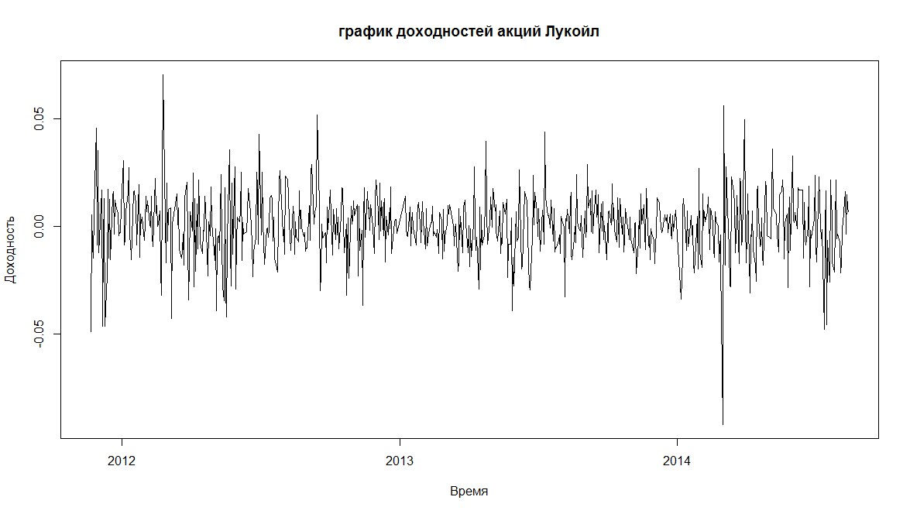

Исходя из анализа доходностей акции компании, Лукойл можно выдвинуть гипотезу о наличии эффектов кластеризации волатильности , так как разброс графика является неоднордным.Расширенный тест Дики-Фуллера позволяет отвергнуть гипотезу о нестационарности на 1% уровне значимости.

Рассмотрим плотность распределения доходностей:

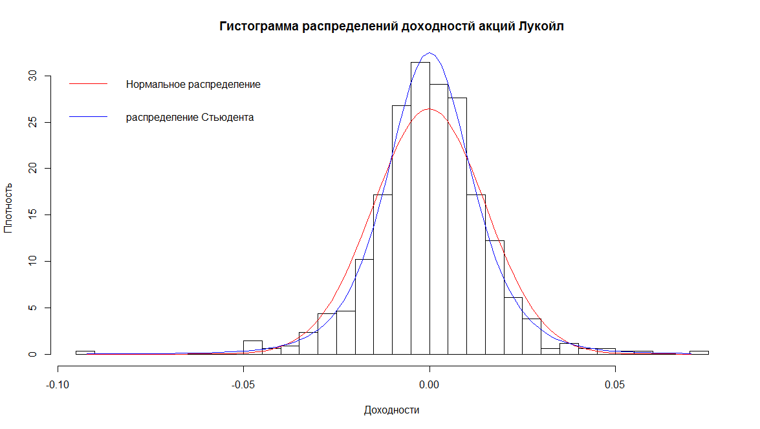

Исходя из анализа гистограммы плотности распределения доходностей акций компании Лукойл можно сделать предположение о том , что доходности распределены не нормально.Данное предположение подтверждается тестом Колмогорова-Смирнова , гипотеза о нормальном распределение отвергается на 1% уровне значимости. Среднее значение доходностей равняется , стандартное отклонение составляет .

* Новатэк  
  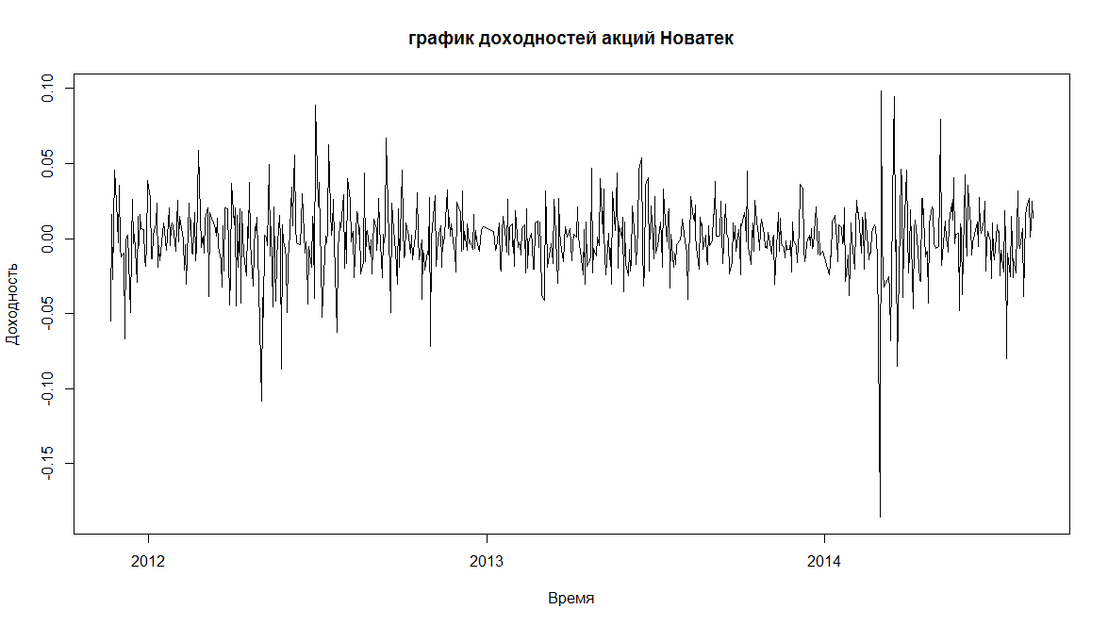

Исходя из анализа графика доходностей акций компании Новатэк можно выдвинуть гипотезу о наличии эффектов кластеризации волатильности , так как разброс графика также является неоднордным.Расширенный тест Дики-Фуллера позволяет отвергнуть гипотезу о нестационарности на 1% уровне значимости.

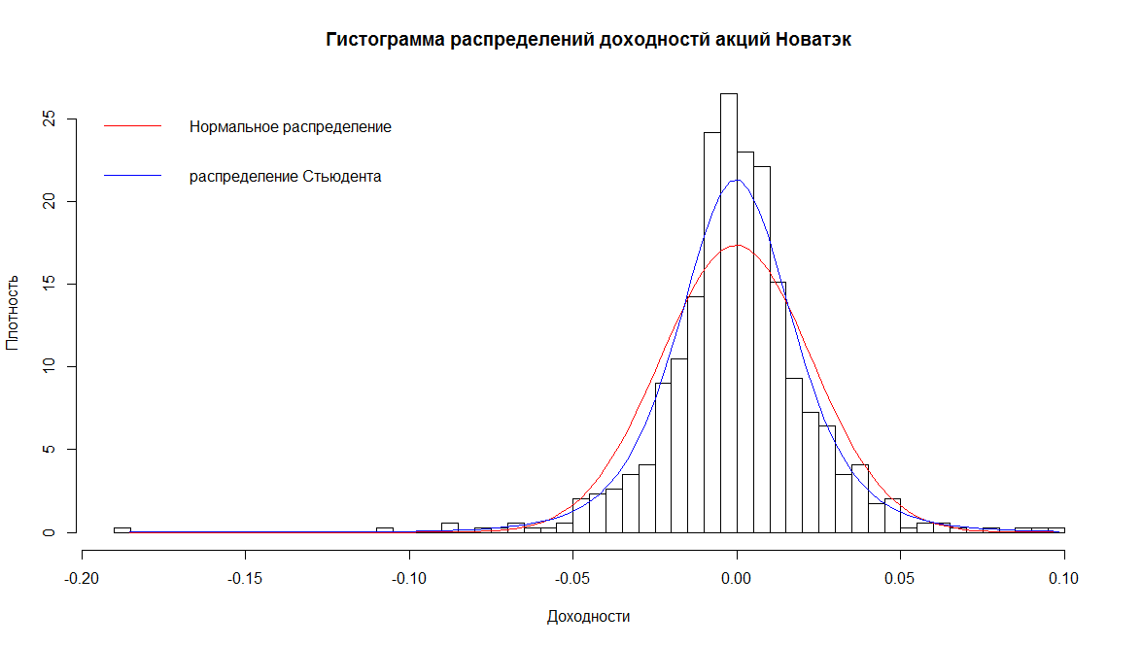

Исходя из анализа гистограммы плотности распределения доходностей акций компании Новатэк можно сделать предположение о том , что доходности распределены не нормально.Данное предположение подтверждается тестом Колмогорова-Смирнова , гипотеза о нормально распределение отвергается на 1% уровне значимости. Среднее значение доходностей равняется , стандартное отклонение составляет .

* Газпром

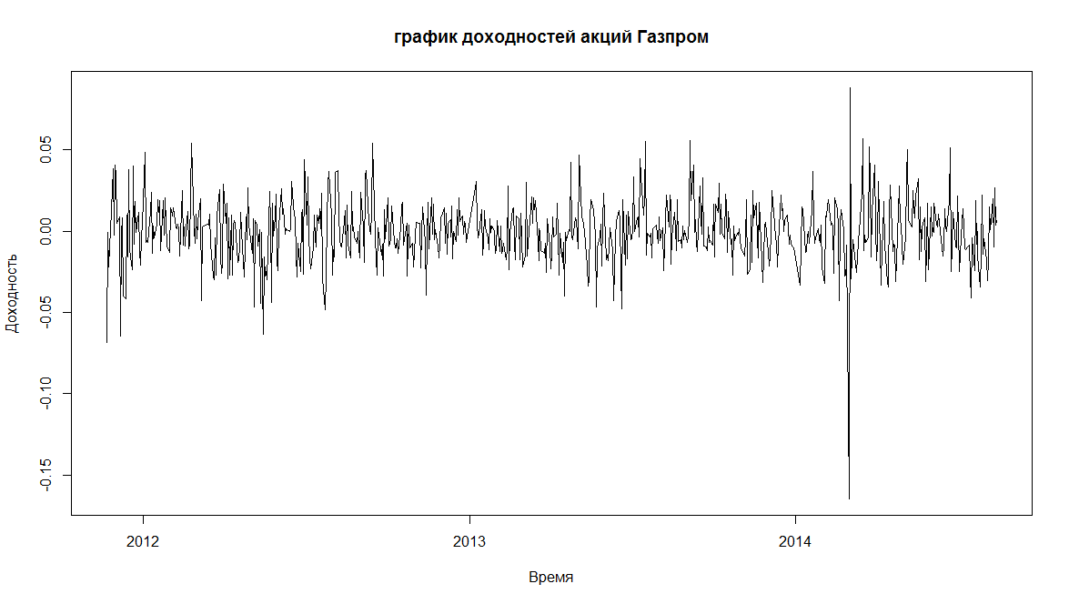

График доходностей акций компании Газпром также демонстрирует неоднордную волатильность .Расширенный тест Дики-Фуллера позволяет отвергнуть гипотезу о нестационарности на 1% уровне значимости.

Исходя из анализа гистограммы плотности распределения доходностей акций компании Газпром,приведенной ниже можно сделать предположение о том , что доходности описываются не нормальный распределение .Данное предположение подтверждается тестом Колмогорова-Смирнова , гипотеза о нормальном распределение отвергается на 1% уровне значимости. Среднее значение доходностей равняется , стандартное отклонение составляет .

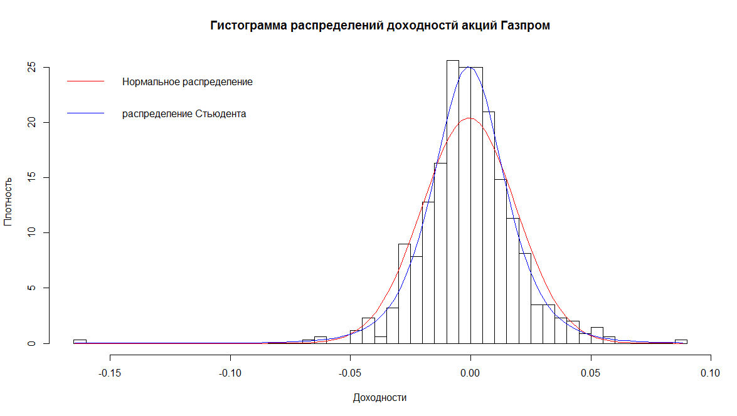

* Роснефть

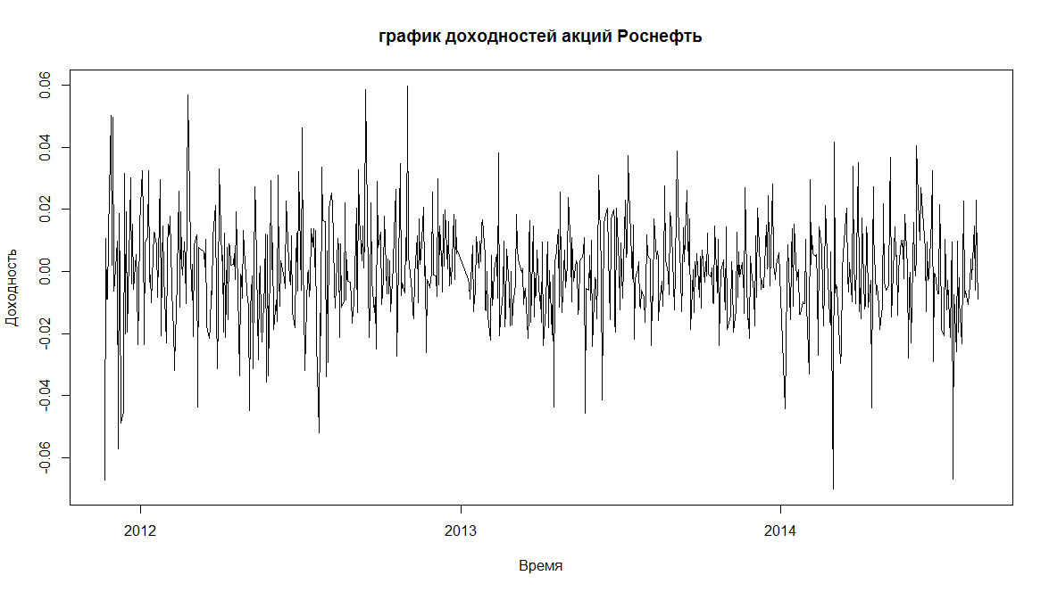

Как видно из графика, доходность акций компании Роснефть имеет неоднородную волатильность.Гипотеза о нестационарности временного ряда отвергается на 1% уровне значимости.

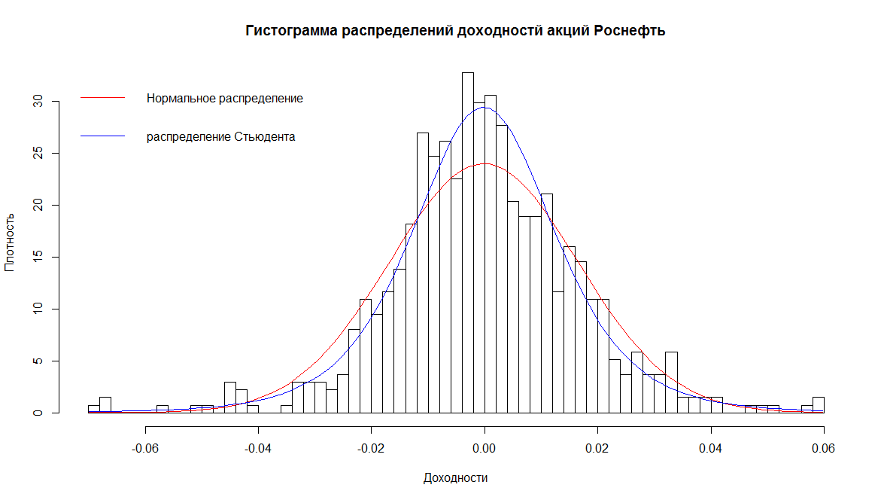

Анализируя гистограмму плотности распределения доходностей компании Роснефть , можно также сделать предположение о не нормальном распределении доходностей , что подтверждается тестом Колмогорова-Смирнова , который отвергает гипотезу о нормальном распределении на 1% уровне значимости.Среднее значение доходности равно , стандартное отклонение составляет .

* Татнефть

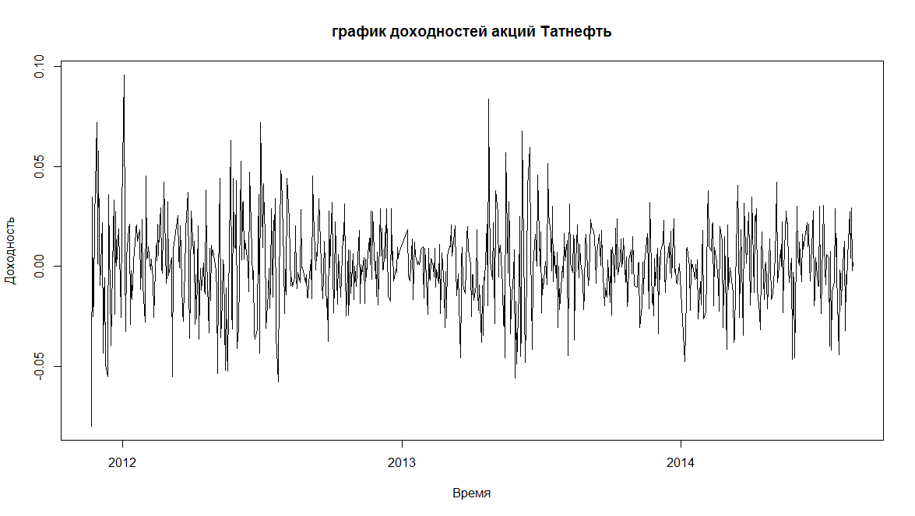

Представленные на графике, колебания доходностей акций компании Татнефть носят неоднордный харктер , свидетельствующий об эффектах кластеризации волатильности.Гипотеза о нестационарности ряда отвергается тестом Дики-Фуллера.

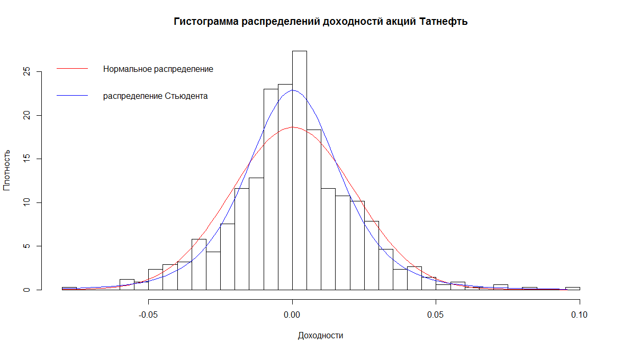

Анализ гистограммы доходностей позволяет выдвинуть гипотезу о не нормальном распределении доходностей , подтверждающуюся тестом Колмогорова-Смирнова на 1% уровне значимости.Среднее значение доходности равно 0.00024 , стандартное отклонение составляет 0.0214.

## Решение задачи прогнозирования волатильности

В основе процесса моделирования рисковой компненты коэффициентов доходность- риск , был использован подход прогнозирования дисперсии с помощью модели GARCH. Таким образом модели, прогнозирующие волатильности по каждой компаний, были сначала построены на тренировочной выборке , а затем пересчитывалась при каждом включении данных тестовой выборки , прогнозируя при этом волатильность следующего периода( метод “скользящего окна”).

В результате на тренировочной выборке были получены модели имеющие следующую спецификацию:

1. Лукойл

Коэффициенты при и являются значимыми на 10%-ом и 1 %-ом уровне соответственно , модель удовлетворяет тесту Льюинга-Бокса ,а следовательно остатки модели распределены независимо.Тест на наличие ARCH эффектов отвергает гипотезу о наличии ARCH эффектов. График квантиль-квантиль иллюстрирует что распределение остатков близко к распределению Студента :

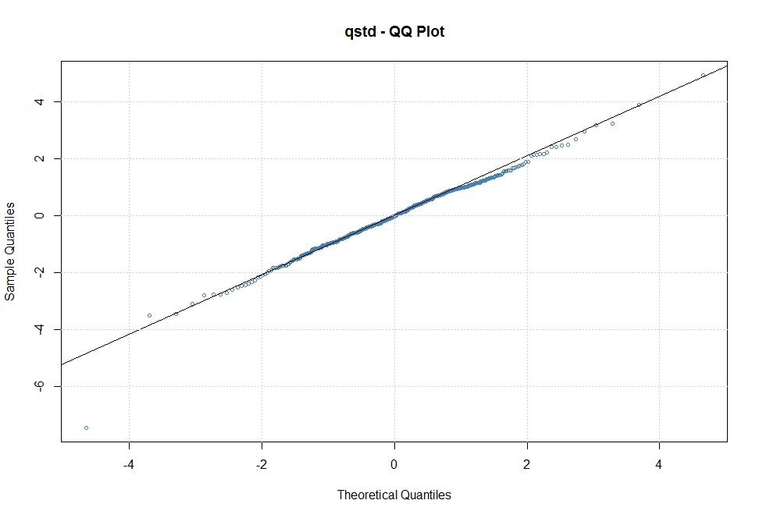

График условной гетероскедостичности выглядит следующим образом:

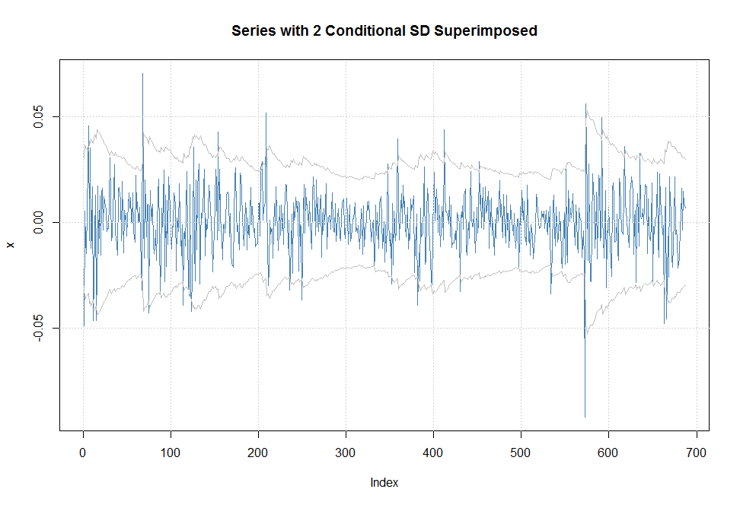

1. Новатэк

Коэффициенты при и являются значимыми на 5%-ом и 1 %-ом уровне соответственно. Тест на наличие ARCH эффектов отвергает гипотезу о наличии ARCH эффектов. График квантиль-квантиль иллюстрирует что распределение остатков близко к распределению Студента :

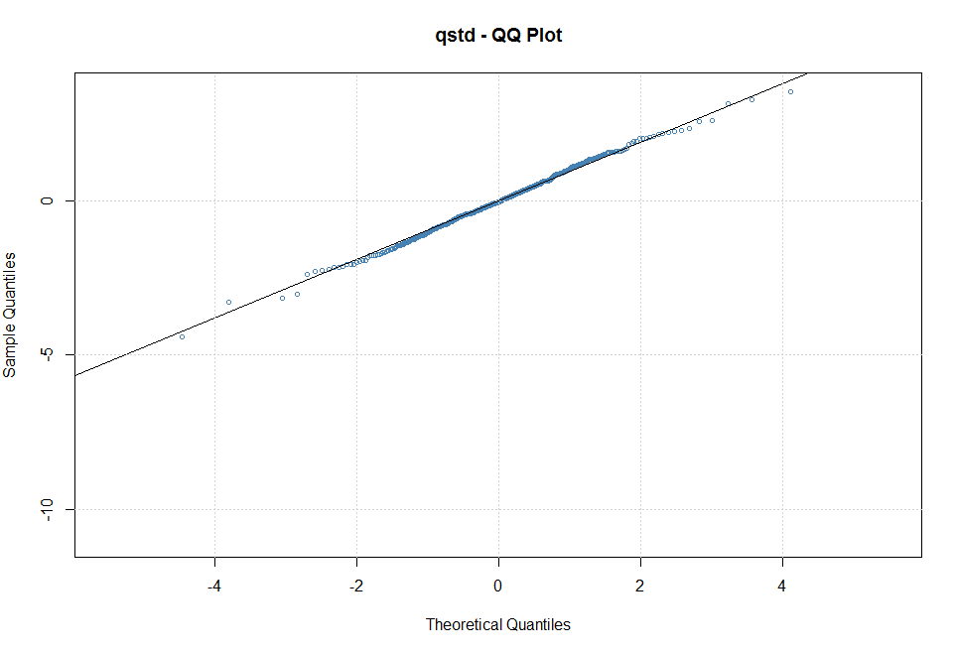

График условной гетероскедостичности выглядит следующим образом:

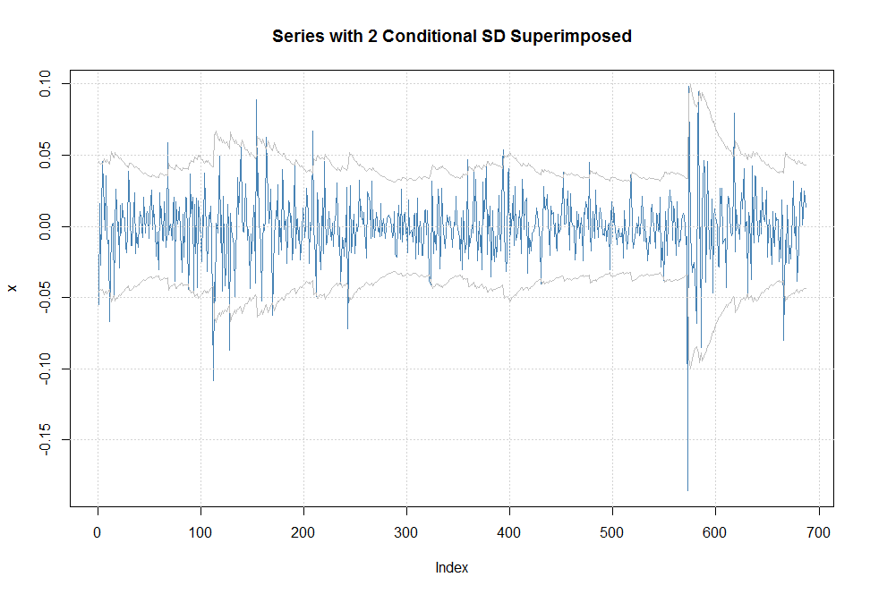

1. Газпром

Коэффициенты при является значимым на 1 %-ом уровне . Тест на наличие ARCH эффектов отвергает гипотезу о наличии ARCH эффектов.График квантиль-квантиль иллюстрирует ,что остатки модели соответствуют распределению Студента.

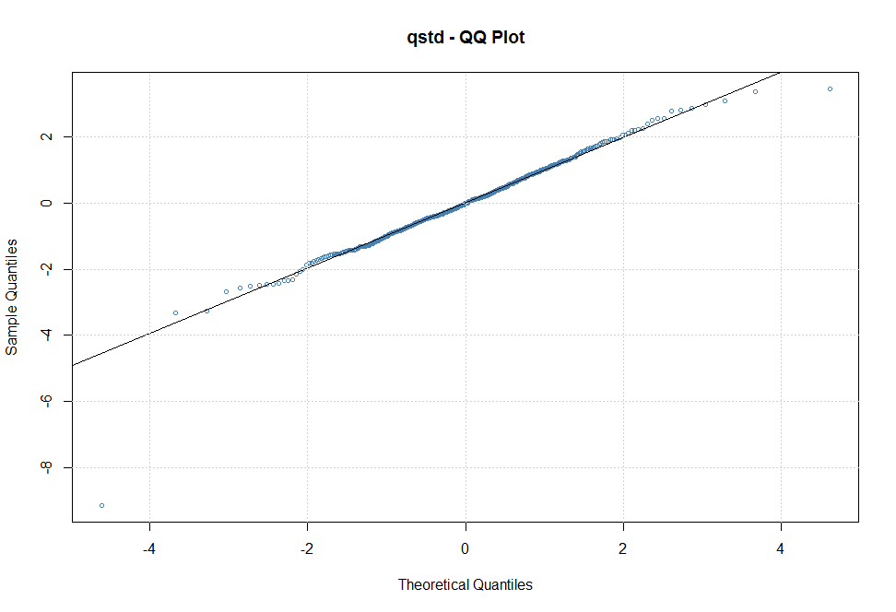

График условной гетероскедостичности выглядит следующим образом:

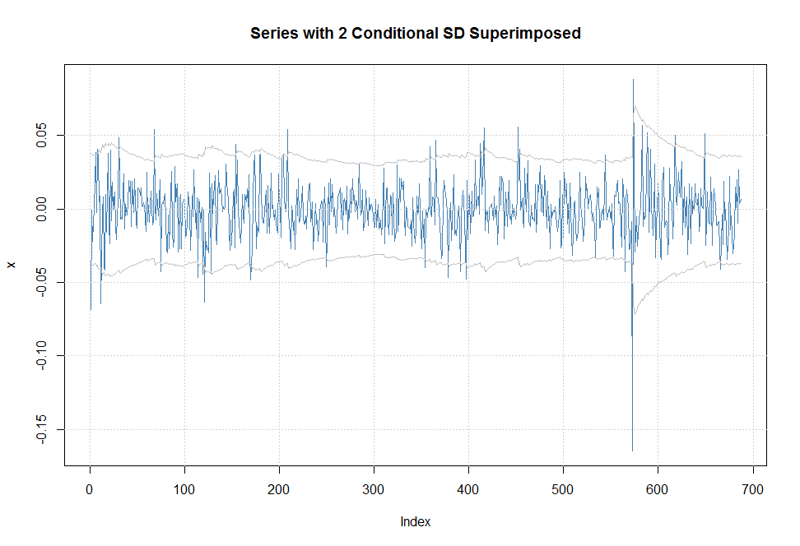

1. Роснефть

Коэффициент является значимым на 1 %-ом уровне значимости . Тест на наличие ARCH эффектов отвергает гипотезу о наличии ARCH эффектов остатков Тест на наличие ARCH эффектов отвергает гипотезу о наличии ARCH эффектов.График квантиль-квантиль иллюстрирует ,что остатки модели соответствуют распределению Студента.

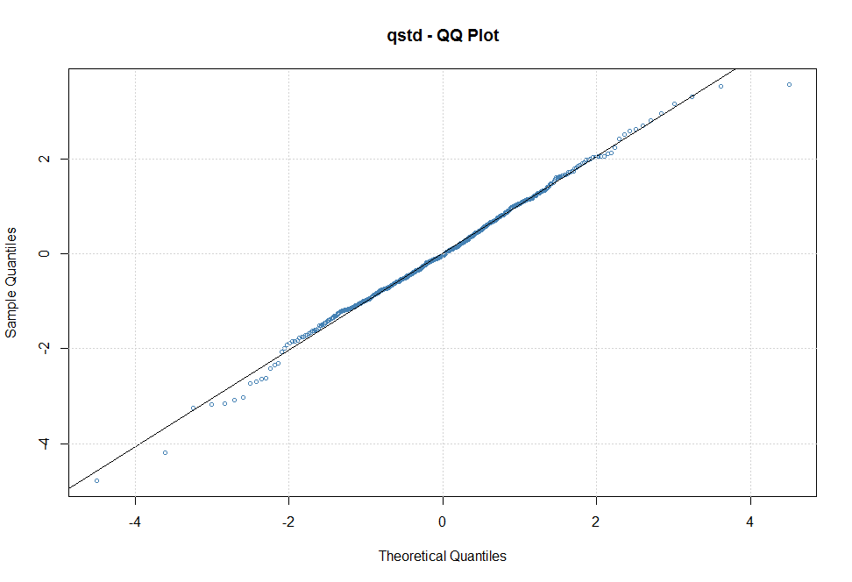

График условной гетероскедастичности выглядит следующим образом:

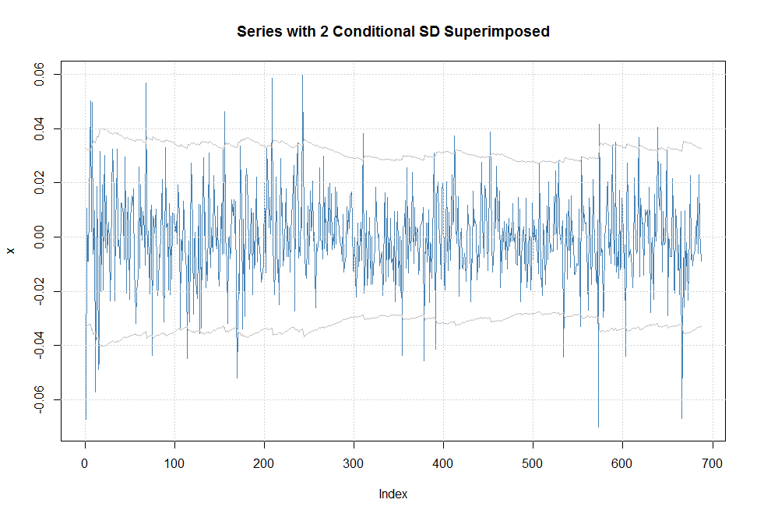

1. Татнефть

Коэффициенты при и являются значимыми на 5 %-ом уровне и 1%-ом уровне соответственно. Тест на наличие ARCH эффектов отвергает гипотезу о наличии ARCH эффектов. График квантиль-квантиль иллюстрирует , что распределение остатков модели соответствует распределению Студента:

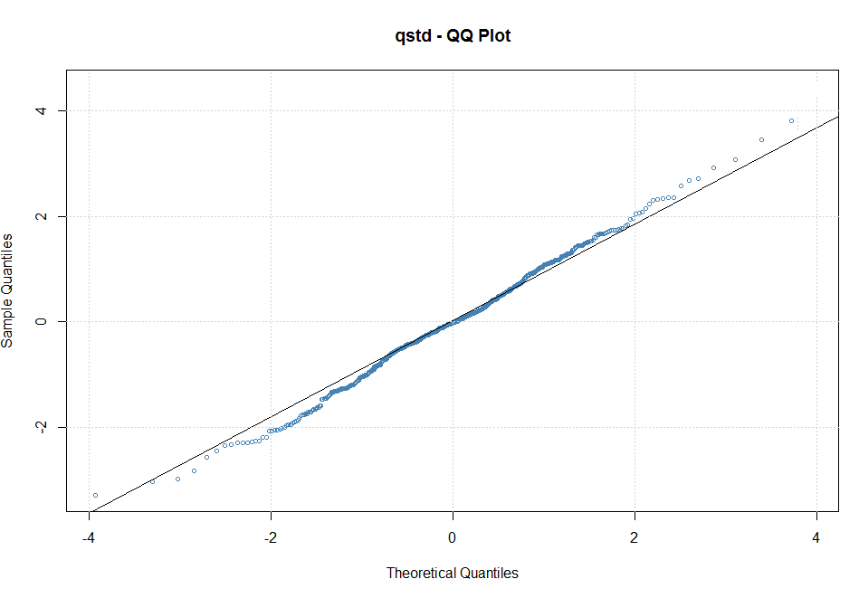

График условной гетеоскедостичности выглядит следующим образом:

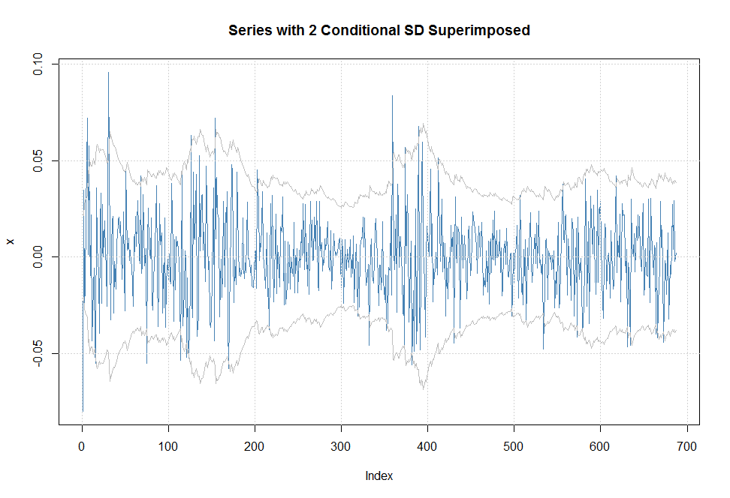

На основе данных моделей для каждой модели была вычислена альтернативная мера риска .Процесс рассчета происходил следующим образом :

1. В каждой периоде тестовой выборки генерировалось 1000 случайных величин , распределенных в соответствии с распределением Студента , причем параметрам распределения соответствовали среднее значение и дисперсия предсказанная с помощью модели GARCH.
2. Производился расчет величины соответствующий среднему по 5% худших реализаций случайной величины.

Графики описывающие динамику показателя ETL ,рассчитанных по верхнему и нижнему квантилю распределения Студента , выглядят следующим образом:

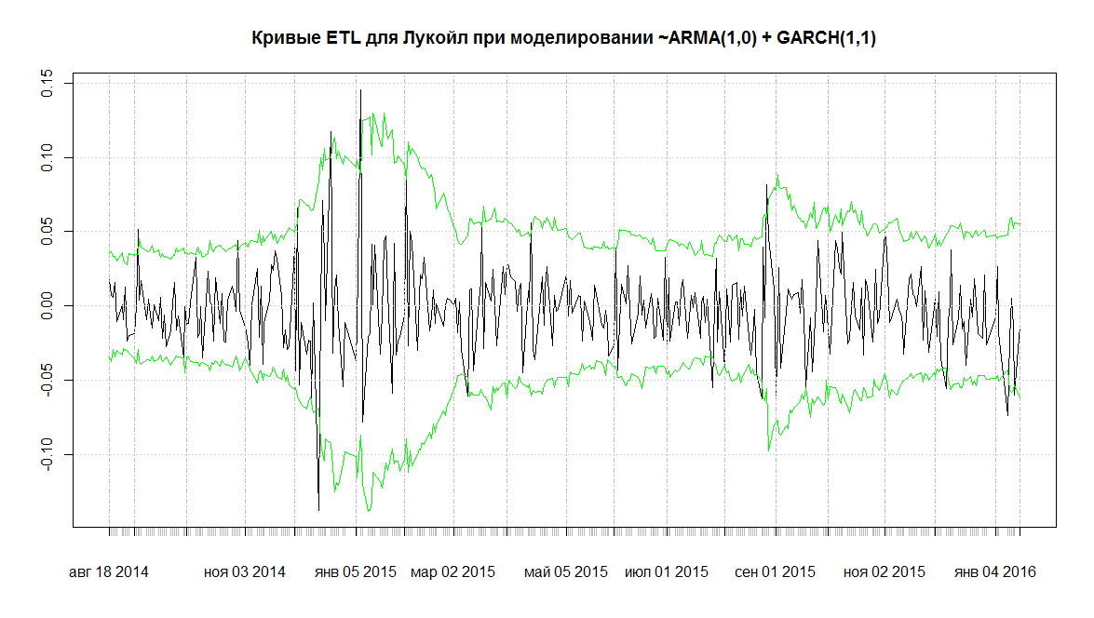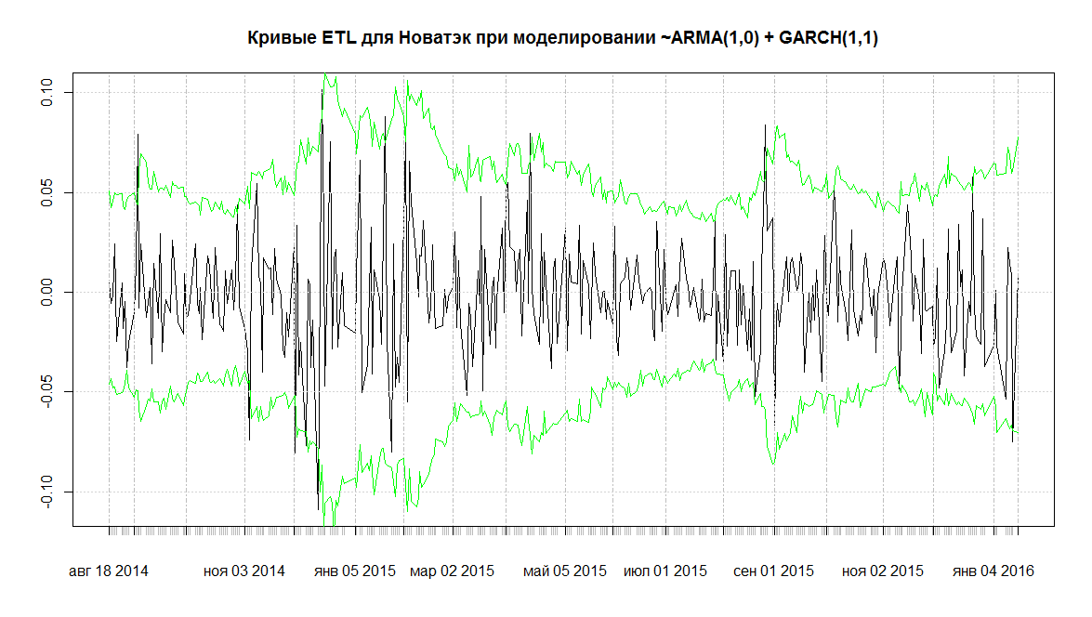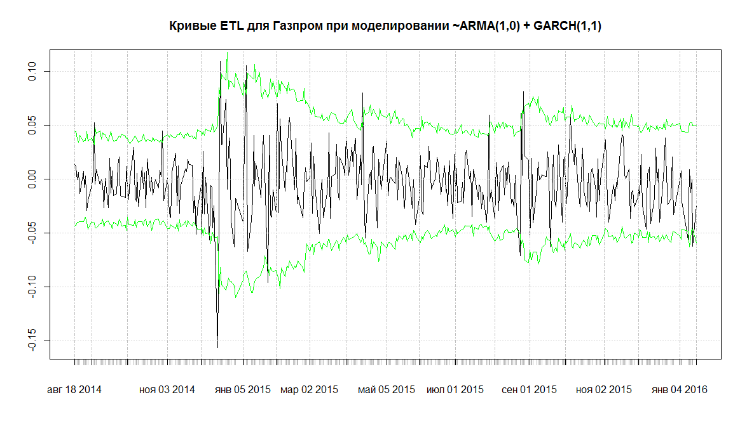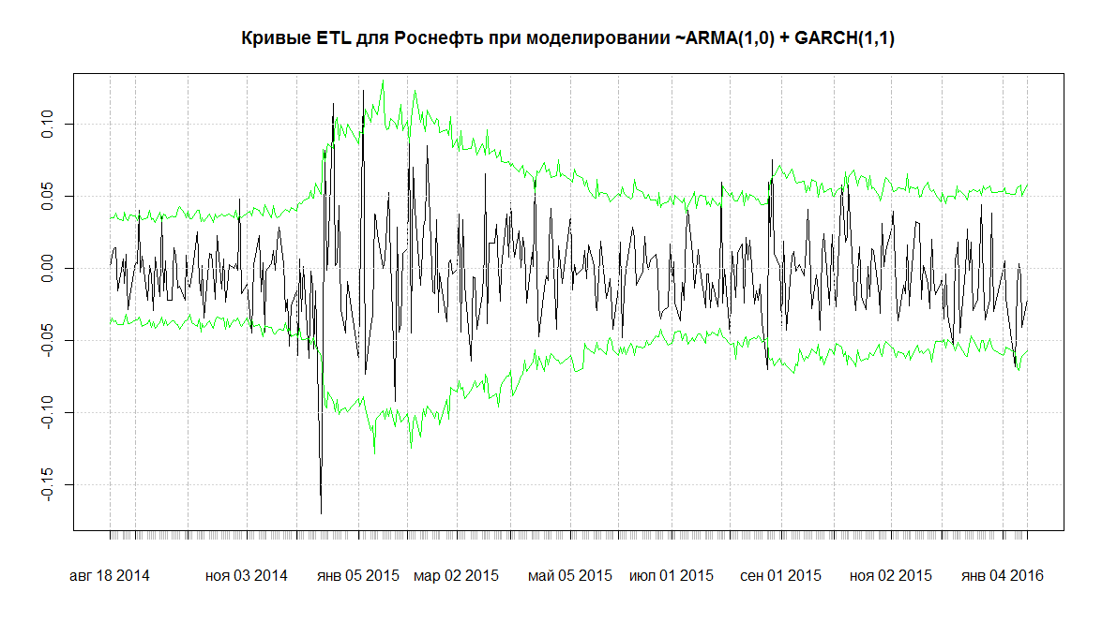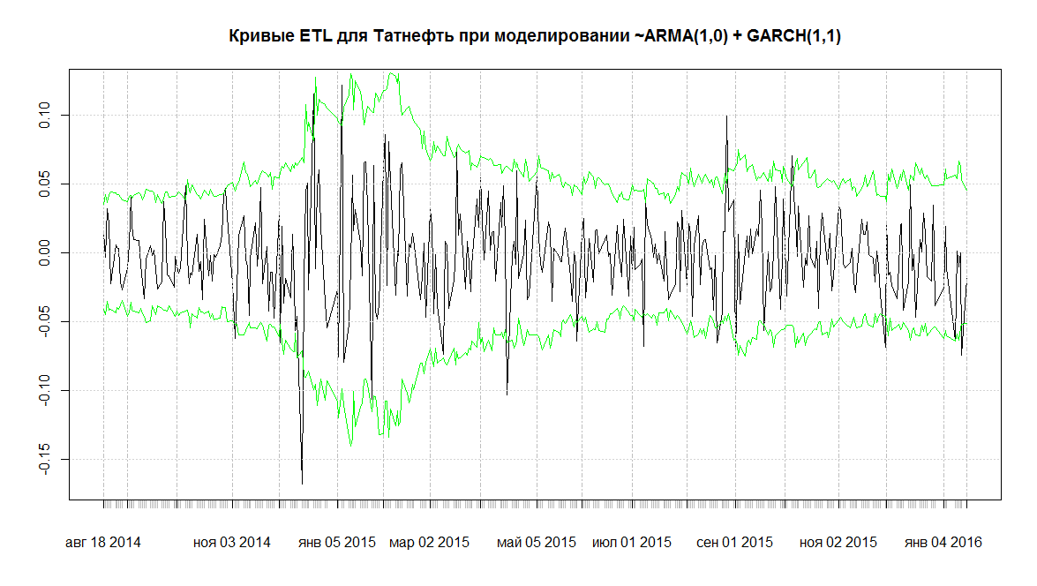

## Решение задачи прогнозирования доходностей

Процесс прогнозирования доходностей акций осуществлялся аналогично процессу прогнозирования волатильности.Первоначально модель была построена на тестовой выборке, затем производился динамический пересчет модели при включении в модель данных из тестовой выборки.Общий вид модели представляет собой уравнение авторгрессии имеющий следующую спецификацию:

,

где – является стандартным отклонением оцененым по модели GARCH , – случайная величина распеределенная по закону Студента.

Таким образом модели описывающие динамику доходности для каждой компании выглядят следующим образом :

1. Лукойл

Гарфик предсказанных и фактических доходностей для компании Лукойл на тестовой выбрке выглядит следующим образом:

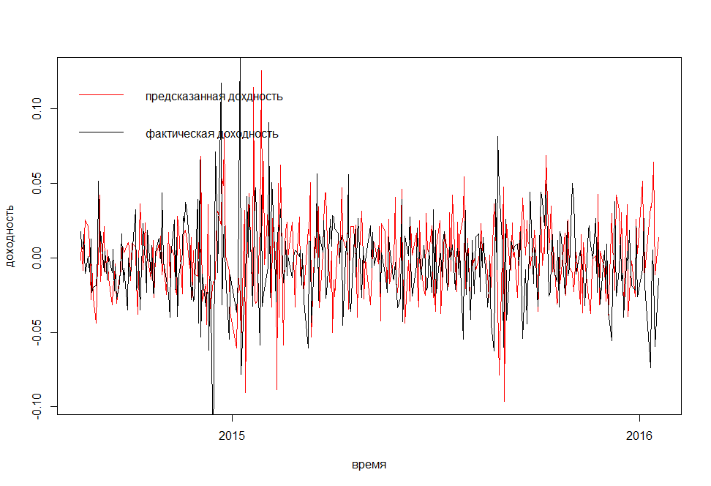

Исходя из анализа графика а также можно заключить ,что модель описывает общую динамику динамику колебаний доходностей , однако поведение остатков не позволяет сделать качественный прогнозо доходностей, так как хотя остатки модели являются некоррелированными в соответствии с тестом Бокса-Пирса ( p value =0.55) , остатки модели сохраняют гетероскедостичность , о чем свидетельствует тест множителей Лагранжа .

1. Новатэк

Гарфик предсказанных и фактических доходностей для компании Новатэк на тестовой выбрке выглядит следующим образом:

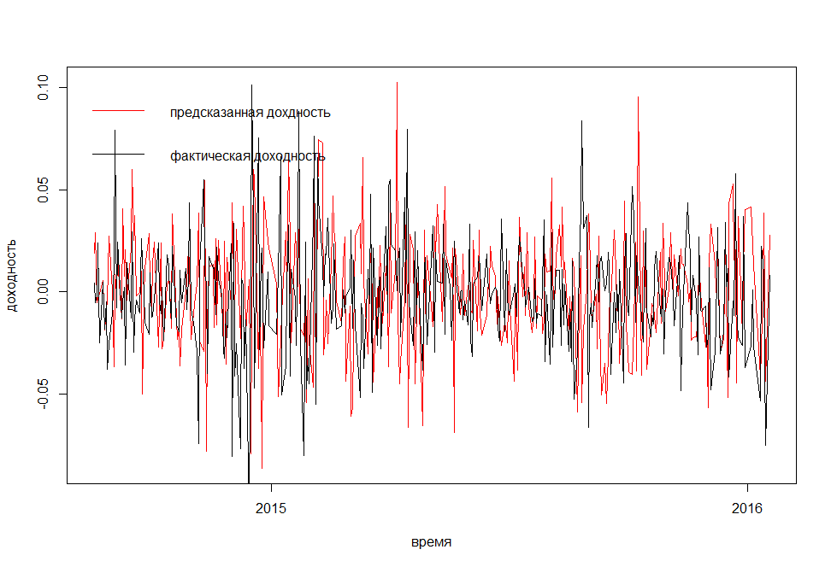

Результаты анализа графика аналогичным резльтатм полученным для компании Лукойл, тестом Бокса-Пирса подтверждается свойство некоррелированности остатков с p value равным 0,944 , тест множителей Лагранжа не позволяет отвергнуть гипотезу о наличии гетероскедостичности.

1. Газпром

Гарфик предсказанных и фактических доходностей для компании Газпром на тестовой выбрке выглядит следующим образом:

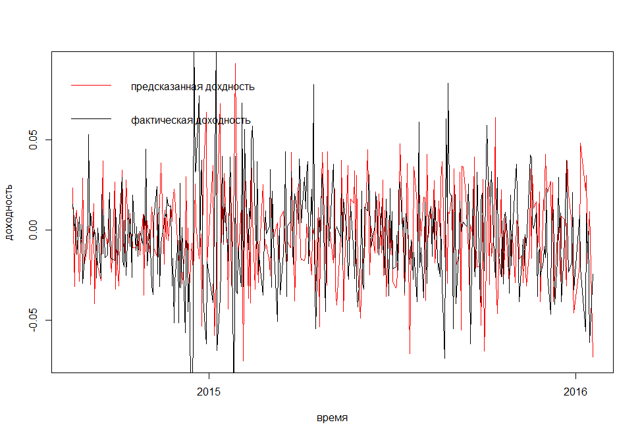

Исходя из анализа графика и статстических тестов можно заключить что модель описывает лишь общую динамику колебаний. Тест Бокса – Пирса позволяет принять гипотезу о независимости распределения остатков c p-value раным 0,96 , однако в, соответствии с тестом множителей Лагранжа, нельзя отвергнуть гипотезу о наличии гетероскедостичности.

1. Роснефть

Гарфик предсказанных и фактических доходностей для компании Роснефть на тестовой выбрке выглядит следующим образом:

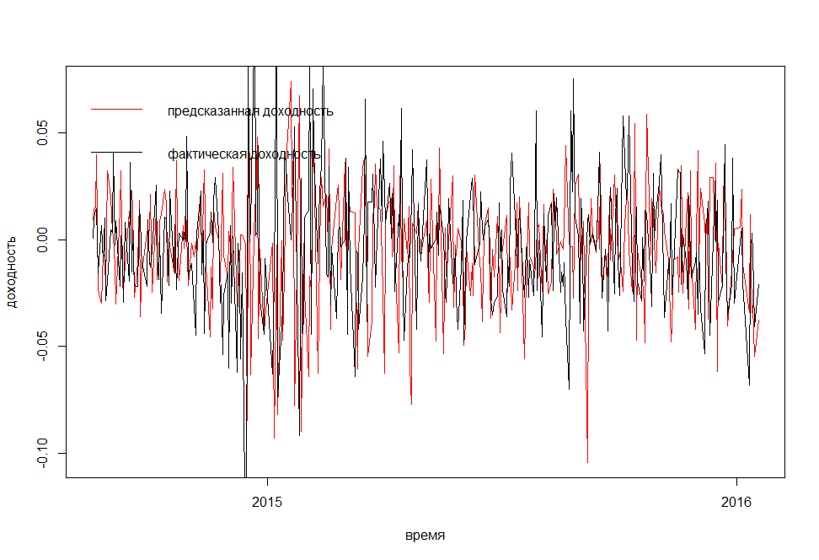

Тест Бокса – Пирса позволяет принять гипотезу о независимости распределения остатков c p-value раным 0,601 , однако в, соответствии с тестом множителей Лагранжа, нельзя отвергнуть гипотезу о наличии гетероскедостичности.

1. Татнефть

Гарфик предсказанных и фактических доходностей для компании Газпром на тестовой выбрке выглядит следующим образом:

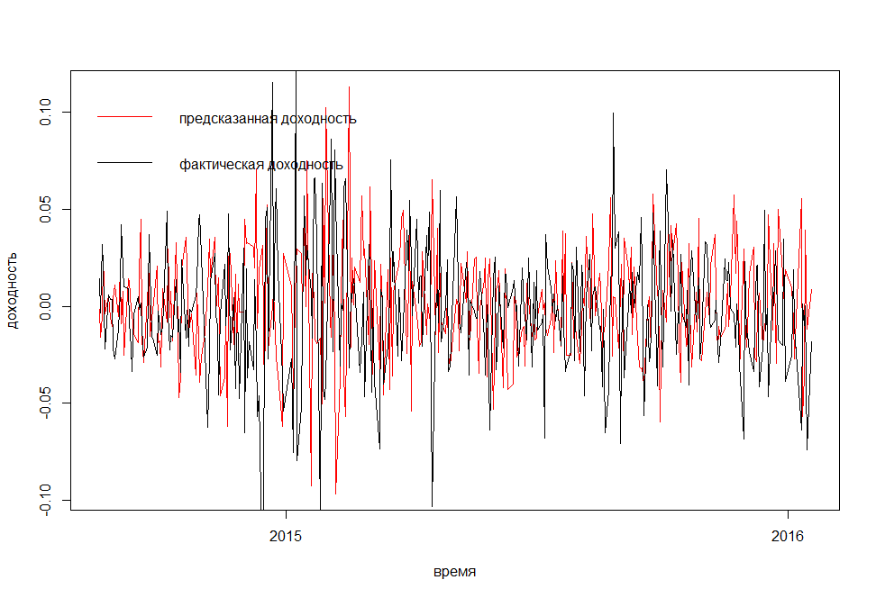

Тест Бокса – Пирса позволяет принять гипотезу о независимости распределения остатков c p-value раным 0,69 , однако в, соответствии с тестом множителей Лагранжа, нельзя отвергнуть гипотезу о наличии гетероскедостичности.

## Решение задачи оптимизации инвестиционного портфеля

Процедура оптимизации портфеля для коэффициента Шарпа и коэффициента STARR производилась в соответствии с задачами изложенными в первом пункте главы 2 на основе алгоритма дифференциальной эволюции[28] , оптимизация портфеля в случае коэффициента Рачева производилась путем взвешивания соответствующих доходностей по нормированным значениями коэффициента,т.е вес каждой бумаги в портфеле определялся по формуле :

Решение оптимизационных задач производилось на предсказанных дыннах : предсказанных доходностях , предсказанной дисперсии , предсказанном . Используя весовые коэффициенты, полученные в ходе решения оптимизационных задачи, были получены доходности оптимального портфеля , на основе которых были рассчитаны графики кумулятивной доходности , представленные ниже . При постановке задачи оптимизации была принята предпосылка , о том , что инвестор занимает только длинные позиции и не использует заемных средств : .   
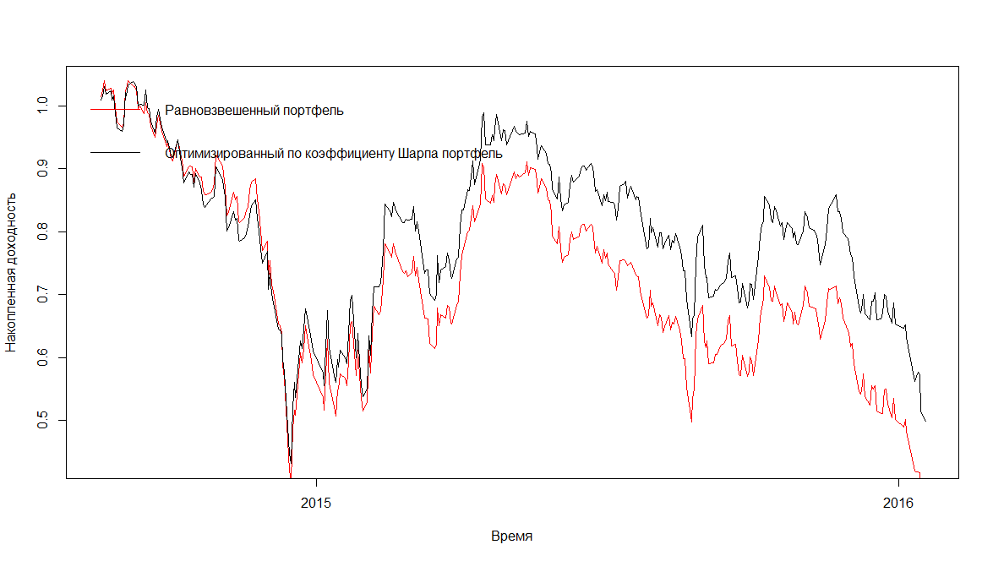

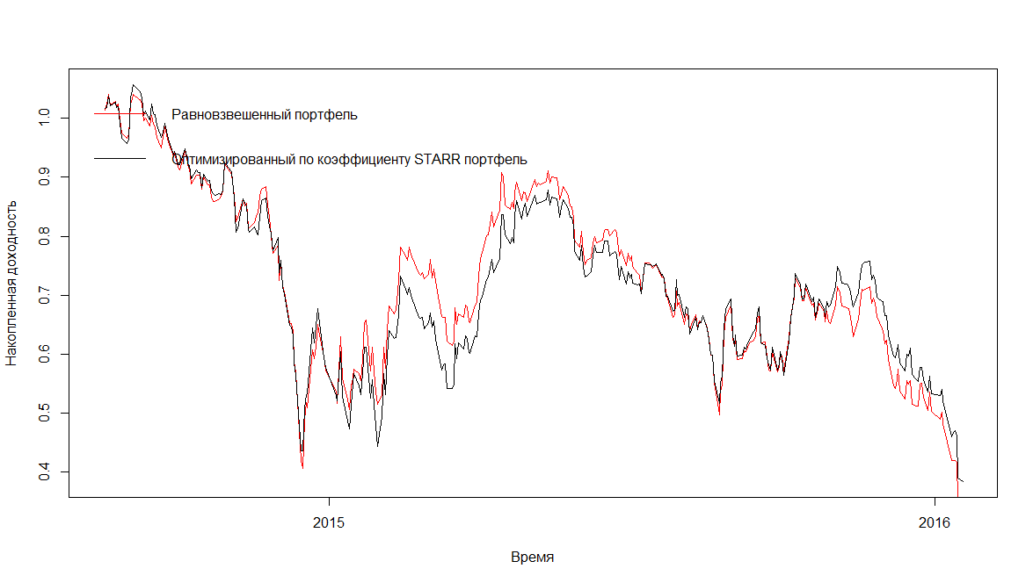

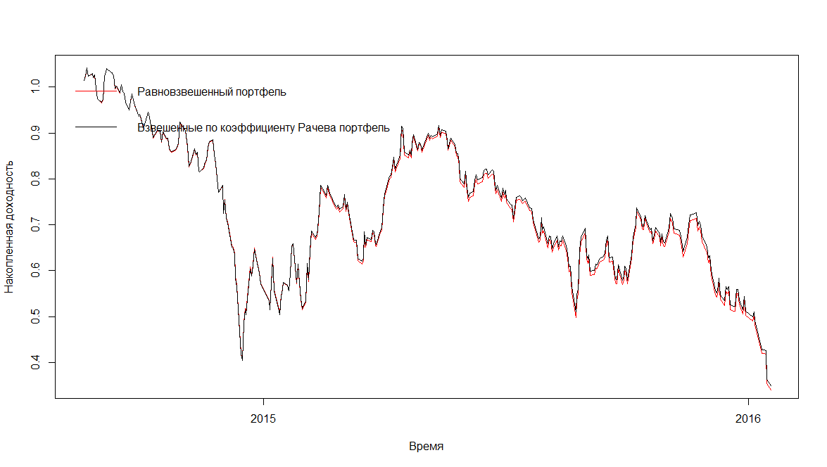

Приведенные выше графики иллюстрируют эмпирический результат исследования. Исходя из визуального анализа можно сделать вывод о том ,что алгоритм динамической оптимизации портфеля является более эффективным чем стратегия пассивных вложений в равновзвешенный портфель, так как кривые накопленной доходности ,полученные с помощью различных методов оптимизации , лежат выше значений накопленной доходности для равновзвешенного портфеля.Для более детального анализа рассмотрим таблицу показателей эффективности полученных портфелей.

|  |  |  |  |  |
| --- | --- | --- | --- | --- |
| Показатели | SR-портфель | STARR-портфель | RR-портфель | Равновзвешенный портфель |
| Итоговый доход | 0.49 | 0.38 | 0.35 | 0.34 |
| Максимальная глубина падения | 0.60 | 0.67 | 0.691 | 0.699 |

Исходя из анализа показателй представленных в таблице , можно сделать вывод , что коэффициент Шарпа является лучшим оптимизационным критерием для оптимизации инвестиционного портфеля , так как итоговая доходность портфеля , составленного в соответствие с данным коэффициентом превышает итоговые доходности всех остальных портфелей.Риск стратегии представлен в данной таблице показателем максимальной глубины паденя (“maximum drawdown”) , в соответствии с данным критерием , коэффициент Шпара так же является наилучшим инструментом для портфельной оптимизации.

# Заключение

В представленной работе мной было проведено эконометрическое моделирование динамики курсовых колебаний акций. В рамках данной темы мне, опираясь на теоретические предпосылки, связанные со спецификой анализа финансовых данных, построить эконометрическую модель описывающую обущую динамику курсов акции , а также построить динамический прогноз. Помимо этого была также построена модель, описывающая волатильность колебаний доходностей . На основе данных моделей были решены оптимизационные задачи , позволяющие определить структура оптимального портфеля.

Помимо общетеоретических положений, касающихся поведения финансовых активов, были рассмотрены и применены на практике статистические тесты, позволяющие сделать выводы относительно динамики курсовых колебаний акций компаний нефтегазового сектора.

В ходе эконометрического моделирования были получены следующие результаты :

* Был проведен предварительный анализ анализ данных, в ходе которого был сделан вывод о не нормальном распределении остатков и наличии эффектов кластеризации волатильности.
* Была построена модель класса GARCH , позволяющая предсказывать динамики волатильности и средней доходности отдельных бумаг портфеля.
* На основые предсказанных данных о волатильности и доходности была решена задача оптимизации портфельных весов .
* Была рассмотрена общая динамика оптимизированных по различным критериям портфелей , сделаны выводы касательно эффективности различных критериев оптимизации.

Совокупность результатов, полученных в ходе эконометрического моделирования, позволила получить следующие основные выводы исследования, заключающие в себе научную новизну работы.

* Курсовые колебания акций компании ,исследуемых в работе , не являются абсолютно случайным процессом, подобному тому, который описывал Л.Башелье[29]. Динамика их доходностей подвержена влиянию сложных нелинейных зависимостей (описываемых гипотезой Random walk 3).
* Применения активных инвестиционных стртатегий ,подразумевающих постоянную перебалансировку портфеля может значительно повысить инвестиционные качества портфеля по сравнению с пассивными стратегиями.

В будущем я планирую продолжать заниматься данной тематикой, и наибольший интерес для меня представляет проведение сравнительного анализа прогностических свойств моделей класса GARCH , а именно исследования моделей GARCH , позволяющих учитывать корреляцию активов: copula-GARCH и многомерный GARCH.

# Приложение

## Код используемый в ходе проведения исследования

dates_train<-luk_data[1:1000,1]

dates<-as.Date(dates,"%d.%m.%Y")

dates_train<-as.Date(dates_train,"%d.%m.%Y")#taking dates of train data

dates_test<-luk_data[1001:1520,1]

dates_test<-as.Date(dates_test,"%d.%m.%Y")#taking dates of test data

luk_data<-as.matrix(luk_data[,-1])

gaz_data<-read.csv('C:/Users/Alexander/Desktop/GAZPROM.csv',header=TRUE,sep=';')

gaz_data<-as.matrix(gaz_data[,-1])

NVTK_data<-read.csv('C:/Users/Alexander/Desktop/NVTK.csv',header=TRUE,sep=';')

NVTK_data<-as.matrix(NVTK_data[,-1])

ROSN_data<-read.csv('C:/Users/Alexander/Desktop/ROSN.csv',header=TRUE,sep=';')

ROSN_data<-as.matrix(ROSN_data[,-1])

TATN_data<-read.csv('C:/Users/Alexander/Desktop/TATN.csv',header=TRUE,sep=';')

TATN_data<-as.matrix(TATN_data[,-1])

#converting data frame to time series and deviding data to train and test parts

test_data<-data.frame(luk_data[1001:1520,1],gaz_data[1001:1520,1],NVTK_data[1001:1520,1],ROSN_data[1001:1520,1],TATN_data[1001:1520,1],luk_data[1001:1520,2],luk_data[1001:1520,3],luk_data[1001:1520,9],luk_data[1001:1520,10],luk_data[1001:1520,4],gaz_data[1001:1520,4],ROSN_data[1001:1520,4],NVTK_data[1001:1520,4],TATN_data[1001:1520,4])

ts_test<-xts(test_data,dates)

ts_test<-ts_test[!(ts_test[,1]==0),]# cleaning test data from zero values

train_data<-data.frame(luk_data[1:1000,1],gaz_data[1:1000,1],NVTK_data[1:1000,1],ROSN_data[1:1000,1],TATN_data[1:1000,1],luk_data[1:1000,2],luk_data[1:1000,3],luk_data[1:1000,9],luk_data[1:1000,10],luk_data[1:1000,4],gaz_data[1:1000,4],ROSN_data[1:1000,4],NVTK_data[1:1000,4],TATN_data[1:1000,4])

ts_train<-xts(train_data,dates_train)

ts_train<-ts_train[!(ts_train[,1]==0),]# cleaning train data from zero values

names(ts_train)<-c('LUK','GAZ','NVTK','ROSN','TATN','MICEX','RTSI','SNP','BRENT','PE_LUK','PE_GAZ','PE_ROSN','PE_NVTK','PE_TATN')

names(ts_test)<-c('LUK','GAZ','NVTK','ROSN','TATN','MICEX','RTSI','SNP','BRENT','PE_LUK','PE_GAZ','PE_ROSN','PE_NVTK','PE_TATN')

ts_full<-rbind(ts_train,ts_test)  
  
#garch LUK

N<-10^3

ES_LUK<-c()

ES_LUK_UP<-c()

var_LUK<-c()

mu_LUK<-c()

sigma_LUK<-c()

for (i in 1:(length(time(ts_test)))){

gfitLUK <- garchFit( formula= ~arma(1,0) + garch(1,1), data=ts_full$LUK[1:(length(time(ts_train))+i-1)], trace=FALSE, include.delta=TRUE,cond.dist="std")

mu_LUK[i]<-as.numeric(predict(gfitLUK, 1)[1])

sigma_LUK[i]<-as.numeric(predict(gfitLUK, 1)[3])

var_LUK[i] <- as.numeric(predict(gfitLUK, 1)[1] - 2.065*predict(gfitLUK, 1)[3])

}

for (i in 1:(length(mu_LUK))){

ES_LUK_UP[i]<-mean(sort(rstd(N,mu_LUK[i],sigma_LUK[i]))[950:1000])

ES_LUK[i]<-mean(sort(rstd(N,mu_LUK[i],sigma_LUK[i]))[1:N*0.05])}

var_LUK<-xts(var_LUK,time(ts_test))

ES_LUK<-xts(ES_LUK,time(ts_test))

ES_LUK_UP<-xts(ES_LUK_UP,time(ts_test))

#plottin

plot(ts_test$LUK, type="l", main = "Кривые ETL для Лукойл при моделировании ~ARMA(1,0) + GARCH(1,1)")

#lines(var_LUK, col="red")

lines(ES_LUK,col="green")

lines(ES_LUK_UP,col="green")

#

#NVTK

ES_NVTK<-c()

ES_NVTK_UP<-c()

var_NVTK<-c()

mu_NVTK<-c()

sigma_NVTK<-c()

for (i in 1:(length(time(ts_test)))){

gfitNVTK <- garchFit( formula= ~arma(1,0) + garch(1,1), data=ts_full$NVTK[1:(length(time(ts_train))+i-1)], trace=FALSE, include.delta=TRUE,cond.dist="std")

mu_NVTK[i]<-as.numeric(predict(gfitNVTK, 1)[1])

sigma_NVTK[i]<-as.numeric(predict(gfitNVTK, 1)[3])

var_NVTK[i] <- as.numeric(predict(gfitNVTK, 1)[1] - 2.065*predict(gfitNVTK, 1)[3])

}

for (i in 1:(length(mu_NVTK))){

ES_NVTK_UP[i]<-mean(sort(rstd(N,mu_NVTK[i],sigma_NVTK[i]))[950:1000])

ES_NVTK[i]<-mean(sort(rstd(N,mu_NVTK[i],sigma_NVTK[i]))[1:N*0.05])}

var_NVTK<-xts(var_NVTK,time(ts_test))

ES_NVTK<-xts(ES_NVTK,time(ts_test))

ES_NVTK_UP<-xts(ES_NVTK_UP,time(ts_test))

#plottin

plot(ts_test$NVTK, type="l", main = "Кривые ETL для Новатэк при моделировании ~ARMA(1,0) + GARCH(1,1)")

#lines(var_NVTK, col="red")

lines(ES_NVTK,col="green")

lines(ES_NVTK_UP,col="green")

#

#GAZ

ES_GAZ<-c()

ES_GAZ_UP<-c()

var_GAZ<-c()

mu_GAZ<-c()

sigma_GAZ<-c()

for (i in 1:(length(time(ts_test)))){

gfitGAZ <- garchFit( formula= ~arma(1,0) + garch(1,1), data=ts_full$GAZ[1:(length(time(ts_train))+i-1)], trace=FALSE, include.delta=TRUE,cond.dist="std")

mu_GAZ[i]<-as.numeric(predict(gfitGAZ, 1)[1])

sigma_GAZ[i]<-as.numeric(predict(gfitGAZ, 1)[3])

var_GAZ[i] <- as.numeric(predict(gfitGAZ, 1)[1] - 2.065*predict(gfitGAZ, 1)[3])

}

for (i in 1:(length(mu_GAZ))){

ES_GAZ_UP[i]<-mean(sort(rstd(N,mu_GAZ[i],sigma_GAZ[i]))[950:1000])

ES_GAZ[i]<-mean(sort(rstd(N,mu_GAZ[i],sigma_GAZ[i]))[1:N*0.05])}

var_GAZ<-xts(var_GAZ,time(ts_test))

ES_GAZ<-xts(ES_GAZ,time(ts_test))

ES_GAZ_UP<-xts(ES_GAZ_UP,time(ts_test))

#plottin

plot(ts_test$GAZ, type="l", main = "Кривые ETL для Газпром при моделировании ~ARMA(1,0) + GARCH(1,1)")

#lines(var_GAZ, col="red")

lines(ES_GAZ,col="green")

lines(ES_GAZ_UP,col="green")

#

#ROSN

ES_ROSN<-c()

ES_ROSN_UP<-c()

var_ROSN<-c()

mu_ROSN<-c()

sigma_ROSN<-c()

for (i in 1:(length(time(ts_test)))){

gfitROSN <- garchFit( formula= ~arma(1,0) + garch(1,1), data=ts_full$ROSN[1:(length(time(ts_train))+i-1)], trace=FALSE, include.delta=TRUE,cond.dist="std")

mu_ROSN[i]<-as.numeric(predict(gfitROSN, 1)[1])

sigma_ROSN[i]<-as.numeric(predict(gfitROSN, 1)[3])

var_ROSN[i] <- as.numeric(predict(gfitROSN, 1)[1] - 2.065*predict(gfitROSN, 1)[3])

}

for (i in 1:(length(mu_ROSN))){

ES_ROSN_UP[i]<-mean(sort(rstd(N,mu_ROSN[i],sigma_ROSN[i]))[950:1000])

ES_ROSN[i]<-mean(sort(rstd(N,mu_ROSN[i],sigma_ROSN[i]))[1:N*0.05])}

var_ROSN<-xts(var_ROSN,time(ts_test))

ES_ROSN<-xts(ES_ROSN,time(ts_test))

ES_ROSN_UP<-xts(ES_ROSN_UP,time(ts_test))

#plottin

plot(ts_test$ROSN, type="l", main = "Кривые ETL для Роснефть при моделировании ~ARMA(1,0) + GARCH(1,1)")

#lines(var_ROSN, col="red")

lines(ES_ROSN,col="green")

lines(ES_ROSN_UP,col="green")

#

#TATN

ES_TATN<-c()

ES_TATN_UP<-c()

var_TATN<-c()

mu_TATN<-c()

sigma_TATN<-c()

for (i in 1:(length(time(ts_test)))){

gfitTATN <- garchFit( formula= ~arma(1,0) + garch(1,1), data=ts_full$TATN[1:(length(time(ts_train))+i-1)], trace=FALSE, include.delta=TRUE,cond.dist="std")

mu_TATN[i]<-as.numeric(predict(gfitTATN, 1)[1])

sigma_TATN[i]<-as.numeric(predict(gfitTATN, 1)[3])

var_TATN[i] <- as.numeric(predict(gfitTATN, 1)[1] - 2.065*predict(gfitTATN, 1)[3])

}

for (i in 1:(length(mu_TATN))){

ES_TATN_UP[i]<-mean(sort(rstd(N,mu_TATN[i],sigma_TATN[i]))[950:1000])

ES_TATN[i]<-mean(sort(rstd(N,mu_TATN[i],sigma_TATN[i]))[1:N*0.05])}

var_TATN<-xts(var_TATN,time(ts_test))

ES_TATN<-xts(ES_TATN,time(ts_test))

ES_TATN_UP<-xts(ES_TATN_UP,time(ts_test))

#plottin

plot(ts_test$TATN, type="l", main = "Кривые ETL для Татнефть при моделировании ~ARMA(1,0) + GARCH(1,1)")

#lines(var_TATN, col="red")

lines(ES_TATN,col="green")

lines(ES_TATN_UP,col="green")

#AR-GARCH prediction

forecast_LUK<-mu_LUK+sigma_LUK*rged(length(time(ts_test)))

forecast_NVTK<-mu_NVTK+sigma_NVTK*rged(length(time(ts_test)))

forecast_GAZ<-mu_GAZ+sigma_GAZ*rged(length(time(ts_test)))

forecast_ROSN<-mu_ROSN+sigma_ROSN*rged(length(time(ts_test)))

forecast_TATN<-mu_TATN+sigma_TATN*rged(length(time(ts_test)))

data_optimization_LUK<-rbind(ts_train$LUK,xts(forecast_LUK,time(ts_test)))

data_optimization_NVTK<-rbind(ts_train$NVTK,xts(forecast_NVTK,time(ts_test)))

data_optimization_GAZ<-rbind(ts_train$GAZ,xts(forecast_GAZ,time(ts_test)))

data_optimization_ROSN<-rbind(ts_train$ROSN,xts(forecast_ROSN,time(ts_test)))

data_optimization_TATN<-rbind(ts_train$TATN,xts(forecast_TATN,time(ts_test)))

### Sharp ratio optimization

convert<-list()

R<-list()

max_sharpe_opt<-list()

sharpe_returns<-c()

for (i in (1:length(time(ts_test)))){

convert[[i]]<-(data.frame(data_optimization_LUK[length(time(ts_train)):length(time(ts_train))+i],data_optimization_GAZ[length(time(ts_train)):length(time(ts_train))+i],data_optimization_NVTK[length(time(ts_train)):length(time(ts_train))+i],data_optimization_ROSN[length(time(ts_train)):length(time(ts_train))+i],data_optimization_TATN[length(time(ts_train)):length(time(ts_train))+i]))

R [[i]]<- convert[[i]][, 1:5]

stocks <- colnames(R[[i]])

init.portf <- portfolio.spec(assets=stocks,weight_seq=generatesequence(min=0,

max=1, by=0.01))

init.portf <- add.constraint(portfolio=init.portf, type="weight_sum",

min_sum=0.99, max_sum=1.01)

init.portf <- add.constraint(portfolio=init.portf, type="long_only")

#

sharpe.portf <- add.objective(portfolio=init.portf, type="risk", name="StdDev")

sharpe.portf <- add.objective(portfolio=sharpe.portf, type="return", name="mean")

max_sharpe_opt[[i]] <- optimize.portfolio(R=R[[i]], portfolio=sharpe.portf, optimize_method="DEoptim", maxSR=TRUE)

max_sharpe_opt

sharpe_returns[i]<-ts_test$LUK[i]*max_sharpe_opt[[i]]$weights[1]+ts_test$GAZ[i]*max_sharpe_opt[[i]]$weights[2]+ts_test$NVTK[i]*max_sharpe_opt[[i]]$weights[3]+ts_test$ROSN[i]*max_sharpe_opt[[i]]$weights[4]+ts_test$TATN[i]*max_sharpe_opt[[i]]$weights[5]

}

portf<-(1/5)*ts_test$LUK+(1/5)*ts_test$NVTK+(1/5)*ts_test$GAZ+(1/5)*ts_test$ROSN+(1/5)*ts_test$TATN

fit_sharpe<-c()

cum_micex<-c()

for (i in 2:(length(time(ts_test)))){

fit_sharpe[i-1]<-sum(sharpe_returns[1:i], geometric = TRUE)

cum_micex[i-1]<-sum(portf[1:i], geometric = TRUE)

}

plot(time(ts_test)[-1],cum_micex, type = "l", col = "red", xlab ='Время',ylab="Накопленная доходность", xlim = range(time(ts_test)), ylim = range(fit_sharpe))

lines(time(ts_test)[-1],fit_sharpe,col='black')

legend("topleft", bty="n",col = c("red","black"),lty = 1, c("Равновзвешенный портфель", "Оптимизированный по коэффициенту Шарпа портфель"))

### STARR RATIO

convert_s<-list()

R_s<-list()

max_starr_opt<-list()

starr_returns<-c()

for (i in (1:length(time(ts_test)))){

convert_s[[i]]<-(data.frame(data_optimization_LUK[length(time(ts_train)):length(time(ts_train))+i],data_optimization_GAZ[length(time(ts_train)):length(time(ts_train))+i],data_optimization_NVTK[length(time(ts_train)):length(time(ts_train))+i],data_optimization_ROSN[length(time(ts_train)):length(time(ts_train))+i],data_optimization_TATN[length(time(ts_train)):length(time(ts_train))+i]))

R_s[[i]]<- convert_s[[i]][, 1:5]

stocks <- colnames(R_s[[i]])

init.portf <- portfolio.spec(assets=stocks,weight_seq=generatesequence(min=0,

max=1, by=0.01))

init.portf <- add.constraint(portfolio=init.portf, type="weight_sum",min_sum=0.99, max_sum=1.01)

init.portf <- add.constraint(portfolio=init.portf, type="long_only")

#

starr.portf <- add.objective(portfolio=init.portf, type="risk", name="ES")

starr.portf <- add.objective(portfolio=starr.portf, type="return", name="mean")

max_starr_opt[[i]] <- optimize.portfolio(R=R_s[[i]], portfolio=sharpe.portf, optimize_method="DEoptim", maxSR=TRUE)

starr_returns[i]<-ts_test$LUK[i]*max_starr_opt[[i]]$weights[1]+ts_test$GAZ[i]*max_starr_opt[[i]]$weights[2]+ts_test$NVTK[i]*max_starr_opt[[i]]$weights[3]+ts_test$ROSN[i]*max_starr_opt[[i]]$weights[4]+ts_test$TATN[i]*max_starr_opt[[i]]$weights[5]

}

#Rachev ratio

RACHEV_LUK<-(-ES_LUK_UP/ES_LUK)

RACHEV_GAZ<-(-ES_GAZ_UP/ES_GAZ)

RACHEV_NVTK<-(-ES_NVTK_UP/ES_NVTK)

RACHEV_TATN<-(-ES_TATN_UP/ES_TATN)

RACHEV_ROSN<-(-ES_ROSN_UP/ES_ROSN)

r_LUK<-RACHEV_LUK/(RACHEV_LUK+RACHEV_GAZ+RACHEV_NVTK+RACHEV_TATN+RACHEV_ROSN)

r_ROSN<-RACHEV_ROSN/(RACHEV_LUK+RACHEV_GAZ+RACHEV_NVTK+RACHEV_TATN+RACHEV_ROSN)

r_GAZ<-RACHEV_GAZ/(RACHEV_LUK+RACHEV_GAZ+RACHEV_NVTK+RACHEV_TATN+RACHEV_ROSN)

r_TATN<-RACHEV_TATN/(RACHEV_LUK+RACHEV_GAZ+RACHEV_NVTK+RACHEV_TATN+RACHEV_ROSN)

r_NVTK<-RACHEV_NVTK/(RACHEV_LUK+RACHEV_GAZ+RACHEV_NVTK+RACHEV_TATN+RACHEV_ROSN)

opt_rachev_portf<-r_LUK*ts_test$LUK+r_NVTK*ts_test$NVTK+r_GAZ*ts_test$GAZ+r_TATN*ts_test$TATN+r_ROSN*ts_test$ROSN

fit_sharpe<-c()

cum_micex<-c()

for (i in 2:(length(time(ts_test)))){

fit_sharpe[i-1]<-Return.cumulative(opt_sharp_portf[1:i], geometric = TRUE)

cum_micex[i-1]<-Return.cumulative(ts_test[(1:i),'MICEX'], geometric = TRUE)

}

plot(time(ts_test)[-1],cum_micex, type = "l", col = "red", xlab ='Time',ylab="actual(red) vs predicted(black)", xlim = range(time(ts_test)), ylim = range(-2:2))

lines(time(ts_test)[-1],fit_sharpe,col='black')

fit_starr<-c()

cum_micex<-c()

for (i in 2:(length(time(ts_test)))){

fit_starr[i-1]<-Return.cumulative(opt_starr_portf[1:i], geometric = TRUE)

cum_micex[i-1]<-Return.cumulative(ts_test[(1:i),'MICEX'], geometric = TRUE)

}

plot(time(ts_test)[-1],cum_micex, type = "l", col = "red", xlab ='Time',ylab="actual(red) vs predicted(black)", xlim = range(time(ts_test)), ylim = range(-2,2))

lines(time(ts_test)[-1],fit_starr,col='black')

fit_rachev<-c()

cum_micex<-c()

for (i in 2:(length(time(ts_test)))){

fit_rachev[i-1]<-sum(opt_rachev_portf[1:i], geometric = TRUE)

cum_micex[i-1]<-sum(ts_test[(1:i),'MICEX'], geometric = TRUE)

}

plot(time(ts_test)[-1],cum_micex, type = "l", col = "red", xlab ='Time',ylab="actual(red) vs predicted(black)", xlim = range(time(ts_test)), ylim = range(-2,2))

lines(time(ts_test)[-1],fit_rachev,col='black')

#График доходности ЛУК

plot(time(ts_train),ts_train$LUK,xlab="Время",ylab="Доходность",type="l",main="график доходностей акций Лукойл")

adf.test(ts_train$LUK)

#опситаельный анализ

#Гистограмма

hist(ts_train$LUK,main="Гистограмма распределений доходностй акций Лукойл",ylab="Плотность",xlab="Доходности" ,breaks = 50, freq = FALSE)

points <- seq(min(ts_train$LUK), max(ts_train$LUK), length.out = 100)

lines(points, dnorm(points, mean = mean(ts_train$LUK), sd = sd(ts_train$LUK)),col=2)

legend("topleft", bty="n",col = c("red","blue"),lty = 1, c("Нормальное распределение", "распределение Стьюдента"))

lines(points, dstd(points, mean = mean(ts_train$LUK), sd = sd(ts_train$LUK)),col="blue")

#KS test

ks.test(ts_train$LUK, "pnorm", mean = mean(ts_train$LUK), sd = sd(ts_train$LUK))

mean(ts_train$LUK)

sd(ts_train$LUK)

#Новатэк

plot(time(ts_train),ts_train$NVTK,xlab="Время",ylab="Доходность",type="l",main="график доходностей акций Новатек")

adf.test(ts_train$NVTK)

#Гистограмма

hist(ts_train$NVTK,main="Гистограмма распределений доходностй акций Новатэк",ylab="Плотность",xlab="Доходности" ,breaks = 50, freq = FALSE)

points <- seq(min(ts_train$NVTK), max(ts_train$NVTK), length.out = 100)

lines(points, dnorm(points, mean = mean(ts_train$NVTK), sd = sd(ts_train$NVTK)),col=2)

legend("topleft", bty="n",col = c("red","blue"),lty = 1, c("Нормальное распределение", "распределение Стьюдента"))

lines(points, dstd(points, mean = mean(ts_train$NVTK), sd = sd(ts_train$NVTK)),col="blue")

#KS test

ks.test(ts_train$NVTK, "pnorm", mean = mean(ts_train$NVTK), sd = sd(ts_train$NVTK))

mean(ts_train$NVTK)

sd(ts_train$NVTK)

#График доходности ГАЗ

plot(time(ts_train),ts_train$GAZ,xlab="Время",ylab="Доходность",type="l",main="график доходностей акций Газпром")

adf.test(ts_train$GAZ)

#Гистограмма

hist(ts_train$GAZ,main="Гистограмма распределений доходностй акций Новатэк",ylab="Плотность",xlab="Доходности" ,breaks = 50, freq = FALSE)

points <- seq(min(ts_train$GAZ), max(ts_train$GAZ), length.out = 100)

lines(points, dnorm(points, mean = mean(ts_train$GAZ), sd = sd(ts_train$GAZ)),col=2)

legend("topleft", bty="n",col = c("red","blue"),lty = 1, c("Нормальное распределение", "распределение Стьюдента"))

lines(points, dstd(points, mean = mean(ts_train$GAZ), sd = sd(ts_train$GAZ)),col="blue")

#KS test

ks.test(ts_train$GAZ, "pnorm", mean = mean(ts_train$GAZ), sd = sd(ts_train$GAZ))

mean(ts_train$GAZ)

sd(ts_train$GAZ)

#График доходности ROSN

plot(time(ts_train),ts_train$ROSN,xlab="Время",ylab="Доходность",type="l",main="график доходностей акций Газпром")

adf.test(ts_train$ROSN)

#Гистограмма

hist(ts_train$ROSN,main="Гистограмма распределений доходностй акций Роснефть",ylab="Плотность",xlab="Доходности" ,breaks = 50, freq = FALSE)

points <- seq(min(ts_train$ROSN), max(ts_train$ROSN), length.out = 100)

lines(points, dnorm(points, mean = mean(ts_train$ROSN), sd = sd(ts_train$ROSN)),col=2)

legend("topleft", bty="n",col = c("red","blue"),lty = 1, c("Нормальное распределение", "распределение Стьюдента"))

lines(points, dstd(points, mean = mean(ts_train$ROSN), sd = sd(ts_train$ROSN)),col="blue")

#KS test

ks.test(ts_train$ROSN, "pnorm", mean = mean(ts_train$ROSN), sd = sd(ts_train$ROSN))

mean(ts_train$ROSN)

sd(ts_train$ROSN)

#График доходности ТАТ

plot(time(ts_train),ts_train$TATN,xlab="Время",ylab="Доходность",type="l",main="график доходностей акций Газпром")

adf.test(ts_train$TATN)

#Гистограмма

hist(ts_train$TATN,main="Гистограмма распределений доходностй акций Татнефть",ylab="Плотность",xlab="Доходности" ,breaks = 50, freq = FALSE)

points <- seq(min(ts_train$TATN), max(ts_train$TATN), length.out = 100)

lines(points, dnorm(points, mean = mean(ts_train$TATN), sd = sd(ts_train$TATN)),col=2)

legend("topleft", bty="n",col = c("red","blue"),lty = 1, c("Нормальное распределение", "распределение Стьюдента"))

lines(points, dstd(points, mean = mean(ts_train$TATN), sd = sd(ts_train$TATN)),col="blue")

#KS test

ks.test(ts_train$TATN, "pnorm", mean = mean(ts_train$TATN), sd = sd(ts_train$TATN))

mean(ts_train$TATN)

sd(ts_train$TATN)

#

plot(time(ts_test),forecast_LUK,type="l",col="black",xlab="время",ylab="доходность")

## Результаты эконометрических тестов

### Тесты на стационарность

adf.test(ts_train$LUK)

Augmented Dickey-Fuller Test

data: ts_train$LUK

Dickey-Fuller = -8.5575, Lag order = 8, p-value = 0.01

alternative hypothesis: stationary

adf.test(ts_train$NVTK)

Augmented Dickey-Fuller Test

data: ts_train$NVTK

Dickey-Fuller = -8.8356, Lag order = 8, p-value = 0.01

alternative hypothesis: stationary

adf.test(ts_train$GAZ)

Augmented Dickey-Fuller Test

data: ts_train$GAZ

Dickey-Fuller = -7.8927, Lag order = 8, p-value = 0.01

alternative hypothesis: stationary

adf.test(ts_train$ROSN)

Augmented Dickey-Fuller Test

data: ts_train$ROSN

Dickey-Fuller = -8.2278, Lag order = 8, p-value = 0.01

alternative hypothesis: stationary

adf.test(ts_train$TATN)

Augmented Dickey-Fuller Test

data: ts_train$TATN

Dickey-Fuller = -9.5556, Lag order = 8, p-value = 0.01

alternative hypothesis: stationary

### ARCH тест

ArchTest(ts_train$LUK)

ARCH LM-test; Null hypothesis: no ARCH effects

data: ts_train$LUK

Chi-squared = 27.329, df = 12, p-value = 0.006927

ArchTest(ts_train$NVTK)

ARCH LM-test; Null hypothesis: no ARCH effects

data: ts_train$NVTK

Chi-squared = 43.074, df = 12, p-value = 2.194e-05

ArchTest(ts_train$GAZ)

ARCH LM-test; Null hypothesis: no ARCH effects

data: ts_train$GAZ

Chi-squared = 34.225, df = 12, p-value = 0.0006216

ArchTest(ts_train$ROSN)

ARCH LM-test; Null hypothesis: no ARCH effects

data: ts_train$ROSN

Chi-squared = 6.6798, df = 12, p-value = 1.303e-03

ArchTest(ts_train$TATN)

ARCH LM-test; Null hypothesis: no ARCH effects

data: ts_train$TATN

Chi-squared = 44.6, df = 12, p-value = 1.206e-05

### Тесты на нормальность

ks.test(ts_train$LUK, "pnorm", mean = mean(ts_train$LUK), sd = sd(ts_train$LUK))

One-sample Kolmogorov-Smirnov test

data: ts_train$LUK

D = 0.99146, p-value < 2.2e-16

alternative hypothesis: two-sided

ks.test(ts_train$NVTK, "pnorm", mean = mean(ts_train$NVTK), sd = sd(ts_train$NVTK))

One-sample Kolmogorov-Smirnov test

data: ts_train$NVTK

D = 0.97121, p-value < 2.2e-16

alternative hypothesis: two-sided

ks.test(ts_train$GAZ, "pnorm", mean = mean(ts_train$GAZ), sd = sd(ts_train$GAZ))

One-sample Kolmogorov-Smirnov test

data: ts_train$GAZ

D = 0.97269, p-value < 2.2e-16

alternative hypothesis: two-sided

ks.test(ts_train$ROSN, "pnorm", mean = mean(ts_train$ROSN), sd = sd(ts_train$ROSN))

One-sample Kolmogorov-Smirnov test

data: ts_train$ROSN

D = 0.99152, p-value < 2.2e-16

alternative hypothesis: two-sided

ks.test(ts_train$TATN, "pnorm", mean = mean(ts_train$TATN), sd = sd(ts_train$TATN))

One-sample Kolmogorov-Smirnov test

data: ts_train$TATN

D = 0.99232, p-value < 2.2e-16

alternative hypothesis: two-sided

### Спецификация моделей

Лукойл:

Coefficient(s):

mu ar1 omega alpha1 beta1 delta

2.1161e-04 1.8423e-02 3.7990e-06 4.7417e-02 9.3587e-01 2.0000e+00

shape

5.6275e+00

Std. Errors:

based on Hessian

Error Analysis:

Estimate Std. Error t value Pr(>|t|)

mu 2.116e-04 4.807e-04 0.440 0.65980

ar1 1.842e-02 3.679e-02 0.501 0.61653

omega 3.799e-06 2.785e-06 1.364 0.17249

alpha1 4.742e-02 2.507e-02 1.892 0.05854 .

beta1 9.359e-01 2.528e-02 37.015 < 2e-16 ***

delta 2.000e+00 6.779e-01 2.950 0.00318 **

shape 5.627e+00 1.072e+00 5.252 1.51e-07 ***

---

Signif. codes: 0 ‘***’ 0.001 ‘**’ 0.01 ‘*’ 0.05 ‘.’ 0.1 ‘ ’ 1

Log Likelihood:

1960.719 normalized: 2.854031

Description:

Mon May 23 12:06:45 2016 by user: Alexander

Standardised Residuals Tests:

Statistic p-Value

Jarque-Bera Test R Chi^2 776.0858 0

Shapiro-Wilk Test R W 0.9591805 6.888471e-13

Ljung-Box Test R Q(10) 7.186119 0.7077651

Ljung-Box Test R Q(15) 12.35664 0.651858

Ljung-Box Test R Q(20) 13.02419 0.8763439

Ljung-Box Test R^2 Q(10) 5.1702 0.8795222

Ljung-Box Test R^2 Q(15) 7.184807 0.952317

Ljung-Box Test R^2 Q(20) 9.702956 0.9732439

LM Arch Test R TR^2 6.279687 0.9013318

Information Criterion Statistics:

AIC BIC SIC HQIC

-5.687684 -5.641503 -5.687889 -5.669817

Новтэк:

Coefficient(s):

mu ar1 omega alpha1 beta1 delta

5.5435e-05 8.2229e-03 1.4375e-05 5.3204e-02 9.1985e-01 2.0000e+00

shape

3.9956e+00

Std. Errors:

based on Hessian

Error Analysis:

Estimate Std. Error t value Pr(>|t|)

mu 5.544e-05 6.591e-04 0.084 0.93297

ar1 8.223e-03 3.516e-02 0.234 0.81510

omega 1.438e-05 7.287e-06 1.973 0.04853 *

alpha1 5.320e-02 2.562e-02 2.077 0.03780 *

beta1 9.198e-01 2.463e-02 37.343 < 2e-16 ***

delta 2.000e+00 6.173e-01 3.240 0.00119 **

shape 3.996e+00 6.356e-01 6.286 3.25e-10 ***

---

Signif. codes: 0 ‘***’ 0.001 ‘**’ 0.01 ‘*’ 0.05 ‘.’ 0.1 ‘ ’ 1

Log Likelihood:

1714.384 normalized: 2.495465

Description:

Mon May 23 12:37:00 2016 by user: Alexander

Standardised Residuals Tests:

Statistic p-Value

Jarque-Bera Test R Chi^2 10911.13 0

Shapiro-Wilk Test R W 0.8910604 0

Ljung-Box Test R Q(10) 4.718134 0.9091944

Ljung-Box Test R Q(15) 9.538682 0.847712

Ljung-Box Test R Q(20) 14.45897 0.8064837

Ljung-Box Test R^2 Q(10) 0.9655755 0.9998535

Ljung-Box Test R^2 Q(15) 1.22329 0.999999

Ljung-Box Test R^2 Q(20) 1.470136 1

LM Arch Test R TR^2 1.010128 0.999985

Information Criterion Statistics:

AIC BIC SIC HQIC

-4.970551 -4.924370 -4.970756 -4.952684

Газпром:  
Coefficient(s):

mu ar1 omega alpha1 beta1 delta

-0.00066818 0.06473343 0.00001040 0.02721065 0.94205577 2.00000000

shape

5.73726790

Std. Errors:

based on Hessian

Error Analysis:

Estimate Std. Error t value Pr(>|t|)

mu -6.682e-04 6.420e-04 -1.041 0.2980

ar1 6.473e-02 3.628e-02 1.784 0.0744 .

omega 1.040e-05 6.777e-06 1.535 0.1249

alpha1 2.721e-02 1.799e-02 1.512 0.1305

beta1 9.421e-01 2.828e-02 33.318 < 2e-16 ***

delta 2.000e+00 6.531e-01 3.062 0.0022 **

shape 5.737e+00 1.178e+00 4.869 1.12e-06 ***

---

Signif. codes: 0 ‘***’ 0.001 ‘**’ 0.01 ‘*’ 0.05 ‘.’ 0.1 ‘ ’ 1

Log Likelihood:

1786.792 normalized: 2.600861

Description:

Mon May 23 12:38:00 2016 by user: Alexander

Standardised Residuals Tests:

Statistic p-Value

Jarque-Bera Test R Chi^2 2447.314 0

Shapiro-Wilk Test R W 0.9441437 2.066942e-15

Ljung-Box Test R Q(10) 8.373171 0.5924359

Ljung-Box Test R Q(15) 17.38932 0.2961282

Ljung-Box Test R Q(20) 21.24837 0.3826456

Ljung-Box Test R^2 Q(10) 4.116582 0.9419345

Ljung-Box Test R^2 Q(15) 4.784472 0.9937993

Ljung-Box Test R^2 Q(20) 5.349255 0.9995334

LM Arch Test R TR^2 4.490329 0.9728788

Information Criterion Statistics:

AIC BIC SIC HQIC

-5.181344 -5.135163 -5.181548 -5.163477

Роснефть:  
  
Coefficient(s):

mu ar1 omega alpha1 beta1 delta

-2.4837e-04 -2.4071e-03 2.5376e-06 1.4926e-02 9.7530e-01 2.0000e+00

shape

6.0915e+00

Std. Errors:

based on Hessian

Error Analysis:

Estimate Std. Error t value Pr(>|t|)

mu -2.484e-04 5.747e-04 -0.432 0.666

ar1 -2.407e-03 3.540e-02 -0.068 0.946

omega 2.538e-06 2.331e-06 1.089 0.276

alpha1 1.493e-02 1.254e-02 1.190 0.234

beta1 9.753e-01 1.233e-02 79.127 < 2e-16 ***

delta 2.000e+00 1.440e+00 1.389 0.165

shape 6.091e+00 1.311e+00 4.647 3.37e-06 ***

---

Signif. codes: 0 ‘***’ 0.001 ‘**’ 0.01 ‘*’ 0.05 ‘.’ 0.1 ‘ ’ 1

Log Likelihood:

1870.583 normalized: 2.722828

Description:

Mon May 23 12:38:41 2016 by user: Alexander

Standardised Residuals Tests:

Statistic p-Value

Jarque-Bera Test R Chi^2 92.94137 0

Shapiro-Wilk Test R W 0.9810963 9.456541e-08

Ljung-Box Test R Q(10) 9.279196 0.5058278

Ljung-Box Test R Q(15) 12.48536 0.6419818

Ljung-Box Test R Q(20) 14.8491 0.7849761

Ljung-Box Test R^2 Q(10) 2.747738 0.9867533

Ljung-Box Test R^2 Q(15) 5.011314 0.9920302

Ljung-Box Test R^2 Q(20) 8.87285 0.9843337

LM Arch Test R TR^2 3.567913 0.9900336

Information Criterion Statistics:

AIC BIC SIC HQIC

-5.425278 -5.379097 -5.425483 -5.407411

Татнефть:

Coefficient(s):

mu ar1 omega alpha1 beta1 delta

2.4946e-04 4.2871e-02 2.7162e-05 6.6830e-02 9.2290e-01 1.6767e+00

shape

9.6336e+00

Std. Errors:

based on Hessian

Error Analysis:

Estimate Std. Error t value Pr(>|t|)

mu 2.495e-04 7.093e-04 0.352 0.72505

ar1 4.287e-02 3.839e-02 1.117 0.26409

omega 2.716e-05 1.603e-05 1.694 0.09017 .

alpha1 6.683e-02 2.341e-02 2.855 0.00430 **

beta1 9.229e-01 1.906e-02 48.410 < 2e-16 ***

delta 1.677e+00 9.455e-01 1.773 0.07617 .

shape 9.634e+00 3.463e+00 2.782 0.00541 **

---

Signif. codes: 0 ‘***’ 0.001 ‘**’ 0.01 ‘*’ 0.05 ‘.’ 0.1 ‘ ’ 1

Log Likelihood:

1707.53 normalized: 2.485488

Description:

Mon May 23 12:39:35 2016 by user: Alexander

Standardised Residuals Tests:

Statistic p-Value

Jarque-Bera Test R Chi^2 47.26765 5.444534e-11

Shapiro-Wilk Test R W 0.9867004 6.727964e-06

Ljung-Box Test R Q(10) 9.989238 0.441438

Ljung-Box Test R Q(15) 13.14187 0.5913406

Ljung-Box Test R Q(20) 18.02652 0.5856612

Ljung-Box Test R^2 Q(10) 11.92126 0.2903608

Ljung-Box Test R^2 Q(15) 15.30094 0.4299648

Ljung-Box Test R^2 Q(20) 16.61501 0.6778123

LM Arch Test R TR^2 12.15293 0.4334771

Information Criterion Statistics:

AIC BIC SIC HQIC

-4.950597 -4.904416 -4.950802 -4.932730

### Тест на авткорреляцияю

Box.test(ts_test$LUK-forecast_LUK)

Box-Pierce test

data: ts_test$LUK - forecast_LUK

X-squared = 0.019721, df = 1, p-value = 0.8883

Box.test(ts_test$NVTK-forecast_NVTK)

Box-Pierce test

data: ts_test$NVTK - forecast_NVTK

X-squared = 0.84753, df = 1, p-value = 0.3573

Box.test(ts_test$GAZ-forecast_GAZ)

Box-Pierce test

data: ts_test$GAZ - forecast_GAZ

X-squared = 0.48702, df = 1, p-value = 0.4853

Box.test(ts_test$ROSN-forecast_ROSN)

Box-Pierce test

data: ts_test$ROSN - forecast_ROSN

X-squared = 0.93752, df = 1, p-value = 0.3329

Box.test(ts_test$TATN-forecast_TATN)

Box-Pierce test

data: ts_test$TATN - forecast_TATN

X-squared = 0.3205, df = 1, p-value = 0.5713

### Тест на нормальность остатков

Jarque Bera Test

data: ts_test$LUK - forecast_LUK

X-squared = 173.69, df = 2, p-value < 2.2e-16

jarque.bera.test(ts_test$NVTK-forecast_NVTK)

Jarque Bera Test

data: ts_test$NVTK - forecast_NVTK

X-squared = 28.333, df = 2, p-value = 7.04e-07

jarque.bera.test(ts_test$GAZ-forecast_GAZ)

Jarque Bera Test

data: ts_test$GAZ - forecast_GAZ

X-squared = 19.259, df = 2, p-value = 6.577e-05

arque.bera.test(ts_test$ROSN-forecast_ROSN)

Jarque Bera Test

data: ts_test$ROSN - forecast_ROSN

X-squared = 93.084, df = 2, p-value < 2.2e-16

jarque.bera.test(ts_test$TATN-forecast_TATN)

Jarque Bera Test

data: ts_test$TATN - forecast_TATN

X-squared = 59.086, df = 2, p-value = 1.478e-13

1. Саумюэльсон (1965,1972,1973) Робертс(1967) называют мартинагльный процесс слабой формой *эффективного рынка*
2. # Armen A. Alchian, The American Economic Review, The Rate of Interest, Fisher's Rate of Return over Costs and Keynes' Internal Rate of Return, p. 938

  
3. Harry Markowitz, Portfolio Selection, The Journal of Finance, Vol. 7, No. 1. (Mar., 1952), pp. 77-91.
4. Tobin, James (1958). Liquidity preference as behavior towards risk, *The Review of Economic Studies*, 25, 65-86.
5. Sharpe, William F. 1964. “Capital Asset Prices: A Theory of Market Equilibrium under Conditions of Risk.” Journal of Finance. 19:3, pp. 425– 42
6. Roll, Richard (March 1977), "A critique of the asset pricing theory's tests Part I: On past and potential testability of the theory", Journal of Financial Economics 4 (2): 129–176
7. # Уоррен Баффет. Как 5 долларов превратить в 50 миллиардов. Стратегия и тактика великого инвестора.

  
8. П.В.Кратович, Нейросетевые модели для управления инвестициями в финансовые инструменты фондового рынка , [Проблемы современной науки](http://cyberleninka.ru/journal/n/problemy-sovremennoy-nauki) 2001, тема диссертации и автореферата по ВАК 05.13.10
9. Денисенко ““Математическое моделирование оптимальной структуры портфеля ценных бумаг при различных критериях их формирования” , тема диссертации и автореферата по ВАК 05.13.18
10. Модели и алгоритмы минимизации рыночного риска инвестиционных портфелей в условиях высокой волатильности : диссертация ... кандидата экономических наук : 08.00.13 / Копосов Василий Игоревич; [Место защиты: С.-Петерб. гос. политехн. ун-т].- Санкт-Петербург, 2013.- 150 с.: ил. РГБ ОД, 61 14-8/508
11. William L. Beedles, journal of financial and quantitative analysis, on the asymmetry of market returns, Vol. XIV, No. 3, September 1979, pp.
12. William L. Beedles, Australian Journal of Management,Asymmetry in Australian equity returns
13. Aggarwal, Raj & Rao, Ramesh P & Hiraki, Takato, 1989. "[Skewness and Kurtosis in Japanese Equity Returns: Empirical Evidence](https://ideas.repec.org/a/bla/jfnres/v12y1989i3p253-60.html)," [Journal of Financial Research](https://ideas.repec.org/s/bla/jfnres.html), Southern Finance Association;Southwestern Finance Association, vol. 12(3), pages 253-60, Fall.
14. R. Scott, P. Horvath, On the Direction of Preference for Moments of Higher Order than the Variance,Journal of Finance, 35 (1980), pp. 915–919
15. Alderfer C, Bierman H (1970) Choices with Risk: Beyond the Mean and Variance. Journal of Business 43: 341–353.
16. Stoyan V. Stoyanov, Svetlozar T. Rachev, Frank J. Fabozzi,Optimal Financial Portfolios,February 21, 2005, p.2
17. Stoyan V. Stoyanov, Svetlozar T. Rachev, Frank J. Fabozzi,Optimal Financial Portfolios,February 21, 2005, pp.2-32
18. Aleš Kresta Application of performance ratios in portfolio optimization

    Cuicui Luo Stochastic Correlation and Portfolio Optimization by Multivariate Garch
19. Канторович Г.Г Экономический журнал ВШЭ №3 Анализ временных рядов стр 382
20. Ruey S.Tsay “Analysis of financial time series” ,second edition, p10
21. См Fuller Wyane A.Fuller Introduction to Statistical Time Series стр 333
22. См Peter J. Brockwell,Richard A.Davis Time Series:Theory and Method стр 223,стр219
23. Fuller, Wayne, 1976, Introduction to Statistical Time Series corollary 6.2.3p 318
24. *Engle, Robert F. (1982). "Autoregressive Conditional Heteroscedasticity with Estimates of the Variance of United Kingdom Inflation".* [Econometrica](https://en.wikipedia.org/wiki/Econometrica) *50* *(4): 987–1007.* [JSTOR](https://en.wikipedia.org/wiki/JSTOR)[1912773](https://www.jstor.org/stable/1912773)
25. [Bollerslev, Tim](https://en.wikipedia.org/wiki/Tim_Bollerslev) (1986). "Generalized Autoregressive Conditional Heteroskedasticity". [Journal of Econometrics](https://en.wikipedia.org/wiki/Journal_of_Econometrics) 31 (3): 307–327. [doi](https://en.wikipedia.org/wiki/Digital_object_identifier" \o "Digital object identifier):[10.1016/0304-4076(86)90063-1](https://dx.doi.org/10.1016%2F0304-4076%2886%2990063-1)
26. A.Demos, E.Sentana, [Testing for GARCH effects: a one-sided approach](https://scholar.google.com/citations?view_op=view_citation&hl=en&user=8jSTIEkAAAAJ&citation_for_view=8jSTIEkAAAAJ:u5HHmVD_uO8C), Journal of Econometrics 86 (1), 97-127
27. A.A.Weiss , Asymptotic Theory for ARCH Models: Estimation and Testing , Econometric Theory, 1986, vol. 2, issue 01, pages 107-131.
28. D. Ardia, K. M. Mullen, B. G. Peterson and J. Ulrich. DEoptim: Differential Evolution Optimization in R, 2011. URL http://CRAN.R-project.org/package= DEoptim.
29. Louis Bachelier's Theory of Speculation